Національний університет «Пролтавська політехніка імені Юрія Кондратюка»
(повне найменування вищого навчального закладу)
_Навчально науковий інститут інформаційних технологій та робототехніки_
(повна назва факультету)
_Кафедра комп’ютерних та інформаційних технологій і систем_
(повна назва кафедри)

Пояснювальна записка
до дипломного проекту (роботи)
______________бакалавра______________
(освітньо–кваліфікаційний рівень)
на тему
Таблична реалізація модульних операцій обчислювального пристрою автоматизованої системи контролю електроенергії

Виконав: студент 4 курсу, групи 402–ТК
спеціальності
__123 Комп’ютерна інженерія _
(шифр і назва напряму)
Звєздін В.М.
(прізвище та ініціали)
Керівник Демиденко М.І.
(прізвище та ініціали)
Рецензент
(прізвище та ініціали)

Полтава – 2021 року

МІНІСТЕРСТВО ОСВІТИ І НАУКИ УКРАЇНИ
НАЦІОНАЛЬНИЙ УНІВЕРСИТЕТ
«ПОЛТАВСЬКА ПОЛІТЕХНІКА ІМЕНІ ЮРІЯ КОНДРАТЮКА»

НАВЧАЛЬНО НАУКОВИЙ ІНСТИТУТ ІНФОРМАЦІЙНИХ ТЕХНОЛОГІЙ ТА РОБОТОТЕХНІКИ

КАФЕДРА КОМП’ЮТЕРНИХ ТА ІНФОРМАЦІЙНИХ ТЕХНОЛОГІЙ І СИСТЕМ

КВАЛІФІКАЦІЙНА РОБОТА БАКАЛАВРА

спеціальність 123 «Комп’ютерна інженерія»

на тему

«Таблична реалізація модульних операцій обчислювального пристрою автоматизованої системи контролю електроенергії»

Студента групи 402–ТК Звєздіна Віктора Миколайовича

Керівник роботи
старший викладач
Демиденко М.І.

Консультант
кандидат технічних наук,
доцент Янко А.С.

Завідувач кафедри
кандидат технічних наук,
доцент Головко Г.В.

Полтава – 2021

РЕФЕРАТ

Кваліфікаційна робота бакалавра: 49с., 7 рисунків, 22 таблиць, 3 додатки, 20 джерел.
Об’єкт дослідження: таблична реалізація модульних операцій обчислювального пристрою автоматизованої системи контролю електроенергії.
Мета роботи: розробка табличної реалізації модульних операйцій обчислювального пристрою автоматизованої системи контролю електроенергії, а саме дослідити і проаналізувати можливість використання непозиційних систем числення для реалізації модульних операцій ЕОМ та розробити математичну модель надійності спеціалізованого обчислювального пристрою системи контролю електроенергії.
Ключові слова: таблична реалізація, система залишкових класів, обчислювальний пристрій, математична модель.

ЗМІСТ
ПЕРЕЛІК УМОВНИХ ПОЗНАЧЕНЬ, СИМВОЛІВ, СКОРОЧЕНЬ І ТЕРМІНІВ 6
ВСТУП 7
РОЗДІЛ 1. ДОСЛІДЖЕННЯ ЗАДАЧ ФУНКЦІОНУВАННЯ СИСТЕМИ КОНТРОЛЮ ЕЛЕКТРОЕНЕРГІЇ 9
1.1. Аналіз структури обчислювального пристрою автоматизованої системи контролю електроенергії. 9
1.2. Дослідження існуючих та перспективних методів підвищення користувацької продуктивності та надійності обчислювального пристрою. 11
РОЗДІЛ 2. РОЗРОБКА ТА ДОСЛІДЖЕННЯ СТРУКТУРИ ОБЧИСЛЮВАЛЬНОГО ПРИСТРОЮ АВТОМАТИЗОВАНОЇ СИСТЕМИ КОНТРОЛЮ ЕЛЕКТРОЕНЕРГІЇ, ЯКИЙ ФУНКЦІОНУЄ У СИСТЕМІ ЗАЛИШКОВИХ КЛАСІВ 16
2.1 Дослідження впливу основних властивостей системи залишкових класів на архітектуру та принципи функціонування спеціалізованих процесорів. 16
2.2. Розробка методів та алгоритмів стиснення інформаційних даних табличних структур. 18
2.3. Таблична реалізація модульних операцій. 21
РОЗДІЛ 3. РЕЗУЛЬТАТИ НАУКОВИХ ДОСЛІДЖЕНЬ ВПРОВАДЖЕНИХ НА ТОВ «ВЕЛТОН.ТЕЛЕКОМ» 37
ВИСНОВКИ 50
СПИСОК ВИКОРИСТАНОЇ ЛІТЕРАТУРИ 53
ДОДАТОК 1. АКТ ВПРОВАДЖЕННЯ РЕЗУЛЬТАТІВ РОБОТИ НА ТОВ «ВЕЛТОН.ТЕЛЕКОМ» 55
ДОДАТОК 2. АКТ ВПРОВАДЖЕННЯ РЕЗУЛЬТАТІВ НАУКОВОГО ДОСЛІДЖЕННЯ В НАВЧАЛЬНОМУ ПРОЦЕСІ 57
ДОДАТОК 3. ДИПЛОМ ЗА ПЕРЕМОГУ У ІІ ТУРІ ВСЕУКРАЇНСЬКОГО КОНКУРСУ СТУДЕНСЬКИХ НАУКОВИХ РОБІТ У 2020/2021 Н.Р. З СПЕЦІАЛЬНОСТІ «КОМП’ЮТЕРНА ІНЖЕНЕРІЯ» 59

ПЕРЕЛІК УМОВНИХ ПОЗНАЧЕНЬ, СИМВОЛІВ, СКОРОЧЕНЬ І ТЕРМІНІВ
ОП – обчислювальний пристрій
АСУ – автоматизована система контролю
ОпП – операційний пристрій
СЗК – система залишкових класів
ПСЧ – позиційна система числення
АСКОЕ – автоматизована система контролю обліку електроенергії
ЕОМ – електронно–обчислювальна машина
КТМ – код табличного множення
ПЗП – постійний запам’ятовуючий пристрій
ССН – структурна схема надійності
СК – система контролю

ВСТУП

Ефективність енерговикористання залежить від багатьох технічних факторів. Сучасний етап розвитку енергетики в Україні характеризується різким зниженням кількості нових енергетичних об’єктів за умов нестабільного фінансування. В наш час задача енергозбереження та раціональне використання енергоносіїв стала однією з першочергових проблем України на шляху до ринкових відносин. Необхідність підвищення ефективності функціонування засобів обчислювальної техніки у складі як автоматизованих систем контролю та обліку енергоносіїв, так і автоматизованих систем керування технологічними процесами, зумовлена в першу чергу необхідністю вирішення проблем енергозбереження. Розвиток автоматизованих систем керування загального і спеціального призначення свідчить про широке впровадження спеціалізованих обчислювальних пристроїв (ОП), які здатні підвищувати ефективність функціонування комплексів технічних засобів. ОП розв’язує постійний клас задач, або постійний клас типових алгоритмів. Сьогодні надзвичайно широко використовуються автоматизовані системи управління (АСУ) різного призначення на основі ОП. Такі розробки повинні мати комплексний характер. Метою вирішення основних існуючих завдань є правильне та надійне функціонування технічних систем. Для цього необхідно значний об’єм пам’яті і велика швидкодія операційного пристрою (ОпП), інтерполяція і екстраполяція функцій, розв’язання систем алгебраїчних і диференційних рівнянь, представлення інформації в зручному для сприйняття людини – оператора вигляді тощо. Теоретичною базою для вирішення даних задач є чисельні методи, які потребують значних обчислювальних ресурсів ОпП. Специфіка задач обробки інформації впливає на особливості використання і побудови ОпП. Розглянемо ці основні особливості:
– постійність і циклічність задач, які вирішуються ОпП. Для універсальних обчислювальних засобів тип задач, які розв’язуються, не має значення. Більшість їх розв’язуються одноразово. На противагу цьому для ОпП характерний саме цей, заздалегідь визначений клас задач і алгоритмів, які залишаються майже незмінними протягом усього періоду експлуатації.
– функціонування ОпП в реальному часу. ОпП, що функціонують, наприклад, в контурі керування АСУ, цикл розрахунку керуючих впливів не може бути обраним довільно. Запізнення в обробці інформації приводить до можливих порушень правильного і стабільного функціонування АСУ. Ця особливість обумовлює жорсткість вимог до швидкодії ОпП. Функціонування технічних систем в реальному часу потребує від ОпП розв’язання задач з високою швидкодією та точністю.
– підвищені вимоги до надійності ОпП. Відмова ОпП, на відміну від відмови універсальних ОпП, може викликати до катастрофічних наслідків, через те, що ОпП в АСУ функціонує у реальному часу. Це обумовлює необхідність прийняття жорстких заходів щодо підвищення надійності ОпП.
– забезпечення безвідмовності ОпП. Термін безвідмовність тісно пов’язаний із поняттям надійності. Під безвідмовністю будемо розуміти здатність СЕОМ усувати той вплив, що виник у результаті відмови чи збою в процесі функціонування, без зниження швидкодії. Для ОпП, які функціонують в позиційних системах обчислення, методи підвищення безвідмовності базуються на використанні різних видів резервування: структурного, інформаційного, часового, навантажувального і функціонального, що призводить до надлишковості системи [1]. У даній роботі розглядаються питання застосування нетрадиційних методів підвищення надійності і безвідмовності ОпП. Перший розділ присвячено непозиційній системі обчислення в системі залишкових класів (СЗК), дослідженню існуючих та перспективних методів підвищення користувацької продуктивності та надійності обчислювального пристрою. Другий розділ присвячено дослідженю впливу основних властивостей системи залишкових класів на архітектуру та принципи функціонування спеціалізованих процесорів дослідженню та розробці методів та алгоритмів стиснення інформаційних даних табличних структур.

РОЗДІЛ 1.

ДОСЛІДЖЕННЯ ЗАДАЧ ФУНКЦІОНУВАННЯ СИСТЕМИ КОНТРОЛЮ ЕЛЕКТРОЕНЕРГІЇ

Аналіз структури обчислювального пристрою автоматизованої системи контролю електроенергії.

Основною частиною автоматизованої системи контролю та обліку електроенергії є мікроконтролер, структурна схему якого представлена на рис.1.1.
Сигнал з виходу електронного лічильника зчитується мікропроцесорним пристроєм, обробляється та надходить до приймача–передавача.
мікропроцесорний пристрій являє собою мікро–ЕОМ із мінімальними необхідними функціональними можливостями. Приймач–передавач виконує функції гальванічної розв'язки, посилення та формування мережних сигналів.
Особливості конструкції, високий рівень перешкод, значне територіальне розосередження об'єктів, важкі кліматичні та експлуатаційні умови, значний обсяг інформації та інше, призводять до необхідності швидкого і точного вимірювання електричних сигналів та проведення надійних розрахунків. Це викликає необхідність застосування високоефективних та надійних обчислювальних пристроїв.
У цьому напрямку цікаво розглянути приклад використання непозиційної системи обчислення у залишкових класах (СЗК) для побудови обчислювального пристрою автоматизованої системи контролю та обліку електроенергії.
У СЗК операнд має вигляд:
$A=\left(a_{1}{,a}_{2},…{,a}_{n}\right)$ (1.1)
де $a_{i}=A\left(mod m_{i}\right);\left(i=1,2,… ,n\right);$ (1.2)
n – загальна кількість модулів СЗК.
Тоді загальна схема обробки інформації матиме такий вигляд (рис. 1.2). У цьому випадку схема обчислювального пристрою автоматизованої системи контролю та обліку електроенергії (АСКОЕ) набуває вигляд мультипроцесорної обчислювальної системи (рис. 1.3).
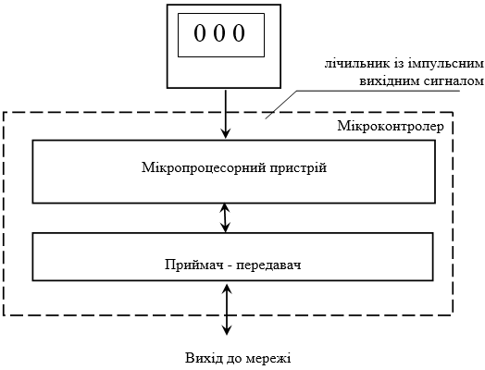
Рисунок 1.1– Структура мікроконтролера АСКОЕ
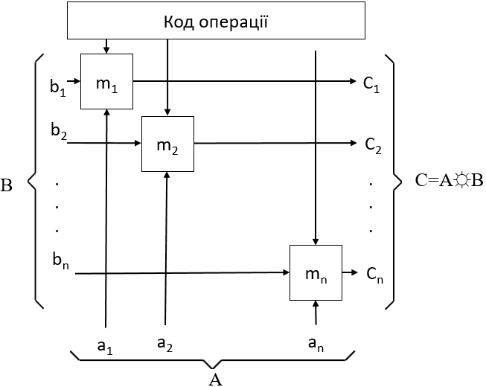
Рисунок 1.2 – Обробка інформації в системі залишкових класів
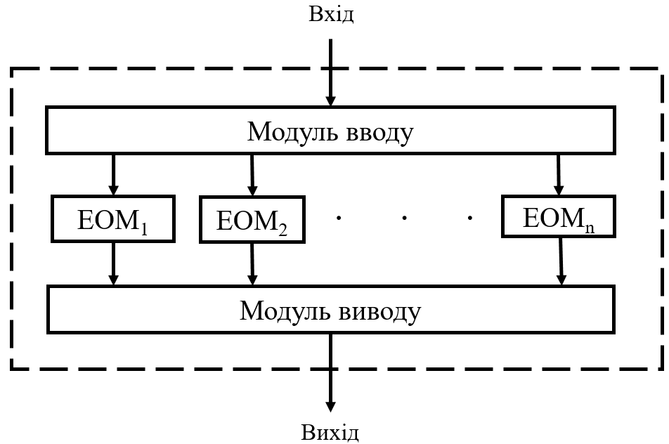
Рисунок 1.3 – Обчислювальний пристрій у системі залишкових класів

1.2. Дослідження існуючих та перспективних методів підвищення користувацької продуктивності та надійності обчислювального пристрою.

Від початку розвитку обчислювальної техніки найбільш важливими її характеристиками стали швидкодія (продуктивність) та надійність. Незважаючи на розбіжності серед різних дослідників у визначенні продуктивності ЕОМ, у даному випадку нас цікавить користувацька продуктивність тобто час виконання окремої конкретної задачі. Саме таке визначення і слід спиратись при розробці АСК на базі СЕОМ. Існує чимало різноманітних методів підвищення продуктивності ЕОМ. Найбільш широко розповсюджені полягають у застосуванні багатомашинних комплексів та багатопроцесорних систем. Проте, такі методи, підвищуючи системну продуктивність, суттєво не впливають на користувацьку продуктивність. Більш перспективними методами підвищення користувацької продуктивності ЕОМ є такі, що враховують особливості задач (алгоритмів) певного класу: природній паралелізм суміжних операцій; природній паралелізм незалежних гілок алгоритму, який необхідно вирішити; паралелізм множини об’єктів тощо; а також методи, які дозволяють штучно розпаралелити деякі обчислення. Проте, сфера їх застосування обмежується класом (типом) задач, що підлягають вирішенню. Окрім того, штучне розпаралелення алгоритмів, визначення і виділення гілок є досить трудомістким і не завжди можливим.
Відомі методи підвищення продуктивності ЕОМ, які функціонують в позиційних системах обчислення (ПСЧ), мають загальний недолік – неможливість розпаралелення алгоритму, який розв’язується, на рівні елементарних операцій (мікрооперацій). Це обумовлено, перш за все, наявністю у ПСЧ між розрядних зв’язків між операндами системи. Розвиток сучасної мікроелектронної бази, основаної на застосуванні великих і надвеликих інтегральних схем, спонукає до дослідження можливості застосування табличних методів обробки інформації. Їх застосування може забезпечити надвисоку продуктивність (в результаті розпаралелення елементарних операцій) і надійність ЕОМ, а також високу степінь регулярності і однорідності структури пристроїв їх реалізації. Істотним недоліком табличних методів обробки інформації, які застосовуються в ПСЧ, залишається необхідність використання значної кількості обладнання [1], що суттєво ускладнює їх реалізацію.
Складність, масштаби і об’єм задач керування, які розв’язуються ЕОМ потребує розширення функцій і можливостей засобів обчислювальної техніки, що призводить до збільшення кількості обладнання обчислювальних пристроїв, ускладнює структуру ЕОМ та її математичне забезпечення. Це, в свою чергу, викликає необхідність впровадження додаткових заходів щодо забезпеченню високої надійності функціонування ЕОМ і високої живучості ОпП.
Існує два основних методи підвищення надійності ОпП (обчислювального пристрою), яка функціонує в ПСЧ, це: підвищення надійності окремих логічних елементів (використання нової елементної бази) та введення різних типів надлишковості (застосування різних типів резервування, які впливають як на його конструкцію, так і на функціональну надійність логічних елементів ЕОМ). Оскільки надійність логічних елементів ЕОМ визначається рівнем розвитку технологій, то очевидним є те, що введення надлишковості при використанні будь–якої елементної бази є найбільш ефективним шляхом підвищення надійності ЕОМ. Різноманітність умов і жорсткість вимог (необхідність забезпечення високої точності обчислень, високої продуктивності функціонування ЕОМ у реальному часу, не можливість відновлення після відмов і збоїв тощо), які накладаються на режим функціонування і експлуатації керуючих ЕОМ, не завжди дозволяють застосувати тимчасове та інформаційне резервування. У наслідок цього одним із найбільш ефективних практичних методів підвищення надійності ЕОМ є структурне резервування, наприклад, на рівні потроєної мажоритарної структури. Однак, застосування структурного резервування в ПСЧ значно ускладнює структуру обчислювального комплексу, підвищує його енергоспоживання, збільшує масогабаритні та інші показники, що, врешті, підвищує вартість його створення і експлуатації, а також обмежує сферу його використання. Ця обставина викликає необхідність розробки і застосування принципово нових методів підвищення продуктивності і надійності ЕОМ, зокрема, таких, що ґрунтуються на застосуванні кодів у СЗК [2].
Задача відновлення числа А_{к} із сукупності його залишків {а_{і}} відома давно як “Китайська теорема про залишки”, але цікавість до неї виникла з початком практичних досліджень, присвячених пошукам шляхів ефективного підвищення продуктивності ЕОМ. Коди у класі залишків стали подальшим удосконаленням відомих арифметичних багатозалишкових кодів. Так багатозалишковий код має вигляд:

$$A_{k}^{1}=(A_{k},A_{k}\left(mod m_{1}\right), A_{k}\left(mod m_{2}\right),… ,A_{k}\left(mod m_{i}\right),$$$… , A_{k}\left(mod m_{n-1}\right),A_{k}\left(mod m_{n}\right))$ (1.3)

Тобто

$A_{k}^{1}=\left(A_{k}, a_{1}, a_{2},… , a_{n}\right),$де $a_{i}= A_{k}-\left[\frac{A_{k}}{m_{i}}\right]m_{i};\left(i=1…n\right).$ (1.4)

При $\prod_{i=1}^{n}{m_{1}≥A_{k}}$ сукупність залишків $\{a_{i}\}$ однозначно визначає операнд $A_{k}$ і багатозалишковий код приймає вигляд кода у СЗК: $A_{k}=(a_{1},a_{2,}…,a_{n})$, що дозволяє реалізувати модульні операції у окремих незалежних трактах, оперуючи тільки залишками $\{a_{i}\}$.
Таке кодування чисел дозволяє побудувати обчислювальний пристрій в якому обробка всіх розрядів числа (залишків $a_{i}$) відбувається паралельно в часі. Тому структурна схема ЕОМ у СЗК являє собою набір окремих ЕОМ, що функціонують незалежно одна від одної, паралельно у часі, по своєму визначеному модулю m_{і}. У такому випадку пристрої введення і виведення ЕОМ вирішують задачі перетворення вхідної і вихідної інформації із позиційного кода у код СЗК і навпаки.
Відмітимо, що СЗК не є системою обчислення в прямому сенсі. Дійсно, основи (модулі) СЗК пов’язані один з одним так, що вони вибираються деяким чином і закріплюються постійними для даної системи обчислення в залишкових класах. Кожний залишок по модулю інформаційно незалежний від інших залишків, але в межах кожного лишка при реалізації арифметичних операцій використовується ПСЧ (як правило двійкова). Таким чином, систему залишкових класів правильно визначити не як систему обчислення, а як особливу конструкцію кодових числових структур, тобто спеціальним чином закодований блок інформації. Розвиток обчислювальної техніки призвів до розповсюдження поняття “система обчислення” не тільки на позиційні системи обчислення (десяткова, двійкова тощо), але й на непозиційні (римська, система залишкових класів). Цим можна пояснити те, що сьогодні СЗК іменується системою обчислення [3–4, 11].
Очевидно, що перевагами ПСЧ є компактність запису чисел та можливість зведення арифметичних операцій над операндами до аналогічних дій над цифрами. Найбільш суттєвою перевагою ПСЧ є її “звичність”; так в ЕОМ міцно завоювала собі місце двійкова ПСЧ. Традиційний підхід до створення ЕОМ, заснований на застосуванні двійкової ПСЧ, не дозволяє кардинально покращити її основні характеристики, такі як продуктивність, надійність та відмовостійкість.
Виходячи з викладеного, основна складність при реалізації арифметичних операцій в ПСЧ – це організація процесу створення і розповсюдження цифр переносу між двійковими розрядами операндів, які обробляються. Наявність міжрозрядних зв’язків впливає на процес “розмноження” помилки, тобто помилка, яка виникла в одному двійковому розряді, в процесі переносу від молодших розрядів до старших, розповсюджується по всій довжині машинного слова. Алгоритмічний зв’язок в ПСЧ всіх двійкових розрядів операндів між собою обумовлює той факт, що одинична відмова (збій) схеми обробки двійкового розряду операційного пристрою ЕОМ здатна викликати не однократну, а багатократні помилки в машинному слові. При відмові (збої) схеми обробки і–го двійкового розряду, помилка при створенні суми, а також в наступному і + 1–шому розряді може виникнути в наступних випадках [5].
Один із можливих шляхів – залучення нових оригінальних ідей в область машинної арифметики, які дозволили б послабити або ж усунути всі між розрядні зв’язки. Виявилося, що така машина арифметика може бути створена на основі теорії порівняння. Спираючись на фундаментальні поняття і положення цієї теорії вдалося створити оригінальну систему обчислення в залишкових класах, в якій число (операнд) А являє собою набір найменших залишків $\{a_{i}\}$ від послідовного ділення операнда А на сукупність взаємно попарно простих чисел (модулів) $\{m_{i}\}$ [6].
Із алгоритму представлення чисел в класі залишків очевидно, що всі арифметичні операції в СЗК виконуються незалежно і паралельно над одно іменними розрядами (залишками), а структура операційного пристрою ЕОМ представляється у вигляді незалежних обчислювальних трактів, кожен з яких функціонує за своєю основою m_{і} СЗК [7].

РОЗДІЛ 2.

РОЗРОБКА ТА ДОСЛІДЖЕННЯ СТРУКТУРИ ОБЧИСЛЮВАЛЬНОГО ПРИСТРОЮ АВТОМАТИЗОВАНОЇ СИСТЕМИ КОНТРОЛЮ ЕЛЕКТРОЕНЕРГІЇ, ЯКИЙ ФУНКЦІОНУЄ У СИСТЕМІ ЗАЛИШКОВИХ КЛАСІВ

2.1 Дослідження впливу основних властивостей системи залишкових класів на архітектуру та принципи функціонування спеціалізованих процесорів.

Із вищерозглянутих прикладів випливають основні властивості системи залишкових класів:
1) Незалежність залишків.
2) Рівноправність залишків.
3) Мало розрядність залишків.
Розглянемо як ці властивості впливають на структуру та принцип функціонування спеціалізованого обчислюваного пристрою.
1) Незалежність залишків дає можливість побудови ЕОМ у вигляді набору (по числу залишків СЗК) інформаційно незалежних трактів, що працюють паралельно у часі при такій побудові ЕОМ обчислювана система в СЗК має модульність конструкції, що дозволяє здійснювати ремонт і технічне обслуговування не перериваючи розв’язування задач, і для здійснення профілактичних заходів ЕОМ не потрібен висококваліфікований обслуговуючий персонал. Окрім цього помилки, що виникли у тракті m_{i}, не “розмножуються” в інші тракти ЕОМ, при цьому байдуже чи мала місце на цій підставі однократна чи багаторазова, чи навіть пачка помилок довжиною більш m_{i}–1 двійкових розрядів. Таким чином, помилка, що виникла в довільному тракті m_{i} ЕОМ у СЗК або збережеться в цьому тракті до кінця обчислень або у процесі подальших обчислень самоусунеться (наприклад, якщо після виникнення збою в залишку а_{і} проміжний результат стане числом, що має нульову цифру в залишку по m_{i}). У цьому випадку за допомогою СЗК можна побудувати систему виправлення помилок при введенні мінімальної надлишковості, що використовує динаміку обчислювального процесу, увівши поняття альтернативної сукупності [8].
Основна ідея визначення помилкового залишку $a_{i}=a_{i}+∆a_{i}$ полягає в тому, що для одержаної в результаті операції послідовності неправильних операндів $A_{i}\left(i=1,2,3,…,p\right)$ у динаміці обчислювального процесу, не перериваючи розв’язання задачі, послідовно визначаються умовні альтернативні сукупності $W\left(A\right)=W_{i-1}(A)ΛW_{i}(A)$. За визначений час умовна альтернативна сукупність стягається до помилкового залишку (або двох залишків $m_{i}$ і$m_{n}$). Після цього відомими методами проводиться корекція спотвореного залишку а_{і}. Відмінною рисою даного методу корекції помилок є можливість виправляти помилки без зупинки обчислень, що можливо для ЕОМ, які функціонують в реальному часі.
Детальне дослідження розглянутої особливості СЗК дозволяє зробити висновок про те, що пристрої, які функціонують у СЗК, відносяться до таких об’єктів, які легко контролювати і легко діагностувати. Відзначена особливість ЕОМ, що функціонує в СЗК, сприяє розробці ефективних методів контролю і діагностики [9].
2) Рівноправність залишків. Будь–який залишок $a_{i}$ числа $A_{k}$ у СЗК несе інформацію про все вихідне число, що дає можливість чисто програмними методами замінити спотворений тракт по модулю m_{i} на справний (контрольний) тракт по модулю $m_{i}\left(m_{i}<m_{i}\right)$, не перериваючи розв’язання задачі. Окрім того, ЕОМ в СЗК з двома контрольними основами зберігає свою працездатність при відмові будь–яких двох обчислювальних трактів. При виникненні третьої чи навіть четвертої відмови, ЕОМ все ще може виконувати програму при деякому зменшенні точності чи швидкості обчислень, тобто ЕОМ в СЗК є винятково “живучою”, наближаючись в цьому плані до живих організмів. Відзначимо, що дана особливість обумовлює одну із самих чудових властивостей СЗК: та сама ЕОМ може мати різну надійність при розв’язанні задач в залежності від вимог, які висуваються до точності, обсягу пам’яті і швидкодії машини при їх розв’язанні, тобто в процесі розв’язання різних задач на ЕОМ у СЗК можливе здійснення “обмінних” операцій між точністю, швидкодією і надійністю [10].
3) Мало розрядність залишків дозволяє застосовувати табличні методи реалізації арифметичних операцій. У цьому випадку більшість арифметичних операцій здійснюється за один такт, що різко підвищує швидкодію використання раціональних операцій. Одночасно табличні методи використання арифметичних операцій дозволяють створити на базі матричних схем високонадійні обчислювальні пристрої.
Отже, розглянуті властивості СЗК, при використанні її в СОпП, дозволяють значно підвищити ефективність функціонування ЕОМ.

2.2 Розробка методів та алгоритмів стиснення інформаційних даних табличних структур.

Під табличною реалізацією табличних операцій $c_{i}=f(a_{i},b_{i})$ розуміється організація такої таблиці, в якій кожній комбінації вхідних величин $a_{i}$ та $b_{i}$ відповідає одне і тільки одне значення вихідної величини $c_{i}$. Нехай [0,X) – діапазон зміни величини $a_{i}$; [0,Y) – діапазон зміни величини $b_{i}$; [0,Z) – діапазон зміни величини $c_{i}$. В цьому разі основні характеристики таблиць будуть представлені наступним чином [8, 12–14]:
- надлишковість таблиці:

$I=X^{2}-Z,$ (2.1)

- коефіцієнт використання таблиці:

$γ=\left(\frac{Z}{X^{2}}\right)100\%;$ (2.2)

- коефіцієнт надлишковості таблиці:

$W=\left(\frac{X^{2}}{Z}\right)100\%;$ (2.3)

В подальшому будуть розглянуті методи, які дозволяють покращити основні характеристики таблиць арифметичних операцій в СЗК. Пошук шляхів спрощення структури ЕОМ привів до необхідності побудови алгоритмів реалізації модульних операцій, які дозволяють підвищити ефективність застосування табличної арифметики.
Розглянемо алгоритм реалізації операції модульного множення. Складемо таблицю із числових значень $a_{i}b_{i}\left(mod m_{i}\right)$. Ця таблиця симетрична відносно діагоналей, вертикалі і горизонталі, що проходять між числами $\left(m_{i}-1\right)/2$ і $\left(m_{i}+1\right)/2$. Симетричність таблиці відносно лівої діагоналі визначається комутативністю операції множення, симетричність відносно правої діагоналі визначається тим, що:

$\left(m_{i}-a_{i}\right)\left(m_{i}-b_{i}\right)≡a_{i}b_{i}\left(mod m_{i}\right);$ (2.4)

Симетричність відносно вертикалі і горизонталі визначається із умови кратності суми симетричних чисел:

$a_{i}b_{i}+a_{i}\left(m_{i}-b_{i}\right)≡0 \left(mod m_{i}\right);$
$a_{i}b_{i}+b_{i}\left(m_{i}-a_{i}\right)≡0 \left(mod m_{i}\right);$ (2.5)

Щоб відновити таблицю модульного множення $a_{i}b_{i}\left(mod m_{i}\right)$, достатньо мати числову інформацію тільки про восьму її частину. З відси випливає можливість скорочення таблиці (кількості схем співпадання ПЗП) модульного множення. Відмітимо, що зменшення таблиці у вісім разів призводить до необхідності проведення попереднього аналізу величин вхідних операндів $a_{i}$ і $b_{i}$, що збільшує час реалізації арифметичної операції. Для найбільш ефективної реалізації операції $a_{i}b_{i}\left(mod m_{i}\right)$ застосовуються методи спеціального кодування, які дозволяють в чотири рази зменшити таблицю множення. Розв'язання поставленої задачі можливе в результаті застосування спеціальних кодів. Розглянемо варіант виконання операції модульного множення з допомогою коду табличного множення [9, 12, 20].
Нехай дано вхідні операнди $a_{i}$ і $b_{i}$. Значення ${a_{i}(b}_{i})$, що лежать в діапазоні $\left[0;\left(m_{i}-1\right)/2\right]$, можуть бути закодовані довільним способом, а значення ${a_{i}(b}_{i})$, що лежать в діапазоні $\left[\left(m_{i}+1\right)/2;m_{i}-1\right]$ , кодуються як $m_{i}-a_{i}$ $(m_{i} - b_{i})$. Для розрізнення діапазонів вводиться індекс:

$γ_{a}\left(γ_{b}\right)=0,$якщо $0<a_{i}\left(b_{i}\right)<\frac{m_{i}-1}{2};$
$γ_{a}\left(γ_{b}\right)=1,$ якщо $\frac{m_{i}+1}{2}<a_{i}\left(b_{i}\right)<m_{i}-1;$ (2.6)

Алгоритм визначення результату операції модульного множення з допомогою КТМ наступний: якщо задано два операнда в КТМ $a_{i}=\left(y_{a}, a_{i}^{'}\right)$ , $b_{i}=\left(y_{b}, b_{i}^{'}\right)$, то для того, щоб отримати добуток цих чисел по модулю m_{і}, достатньо знайти добуток $a_{i}^{'}b_{i}^{'}(mod m_{i})$ і інвертувати його узагальнений індекс $y_{i}$, якщо $y_{a}$ відрізняється від $y_{b}$ , тобто:

$a_{i}b_{i}\left(mod m_{i}\right)=\left(y_{i}a_{i}b_{i}\left(mob m_{i}\right)\right),$ (2.7)

де
$y_{i}=y_{i}$, якщо$y_{a}=y_{b}$;

$y_{i}=y_{i}$, якщо$y_{a}=y_{b}$; (2.8)

$a_{i}^{'}=a_{i}$, якщо $y_{a}=0$;

$a_{i}^{'}=m_{i}-a_{i}$, якщо $y_{a}=1$. (2.9)

При використанні даного алгоритму ПЗП, який реалізує операцію модульного множення, таблиці конструктивно зменшуються в чотири рази. При виконанні операції табличними методами в де яких випадках можливе додаткове зменшення обладнання за рахунок того, що будується не єдина таблиця для модульних операцій, а k значно менших таблиць, які дозволяють дати відповіді по кожному з k розрядів результату, де k – розрядність регістра, що необхідна для зберігання цифри по основі, яка розглядається [9].

2.3. Таблична реалізація модульних операцій.

До теперішнього часу питання ефективної реалізації арифметичних операцій додавання і віднімання з використанням КТМ в літературі не розглядалося. Основна складність полягає в тому, що дуже складно синтезувати алгоритм модульних операцій, так як таблиці виконання модульних операцій різні по своїй цифровій структурі. Однак зовсім інші результати можна отримати досліджуючи можливість реалізації однієї модульної операції з допомогою таблиць, які реалізують обернену їй операцію, і навпаки [12 – 15].
При дослідженні цифрових властивостей таблиць модульних операцій додавання і віднімання доведено таке співвідношення:

$\left[\left(y_{a}{,a}_{i}^{'}\right)+\left(y_{b}{,b}_{i}^{'}\right)\right]+\left\{\left[m_{i}-\left(y_{a},a_{i}^{'}\right)\right]-\left(y_{b},b_{i}^{'} \right)\right\}≡0\left(mod m_{i}\right),$(2.10)

Де
$a_{i}=\left(y_{a}{,a}_{i}^{'}\right)$, $b_{i}=\left(y_{b}{,b}_{i}^{'}\right)$– вхідні операнди ЕОМ, представлені в КТМ.
Запишемо вираз (3.10) у наступному вигляді:
$\left(y_{a}{,a}_{i}^{'}\right)+\left(y_{b}{,b}_{i}^{'}\right)=m_{i}-\left\{\left[m_{i}-\left(y_{a}{,a}_{i}^{'}\right)\right]-\left(y_{b}{,b}_{i}^{'}\right)\right\}≡0\left(mod{ m}_{i}\right),$(2.11)

Із виразу (2.11) слідує, що для отримання результату операції модульного додавання в КТМ достатньо знати результат модульного віднімання, тобто виникає можливість ефективно (із точки зору зменшення кількості обладнання ПЗП) використовувати КТМ модульних операцій додавання і віднімання.
Дослідимо можливості універсального алгоритма для виконання арифметичних операцій множення, додавання і віднімання. Операція модульного додавання здійснюється з допомогою алгоритма, який описується виразом (2.11). Складемо алгоритм виконання операції модульного додавання з допомогою таблиць, для виконання операції модульного віднімання у відповідності з виразом (2.11):
1) Зменшуване $a_{i}=\left(y_{a}{,a}_{i}^{'}\right)$ інвертується по модулю $m_{i}$, тобто $a_{i}=(\left(y_{a}+1\right)mod2,a_{i}^{'})$, від'ємне $\left(y_{a}{,a}_{i}^{'}\right)$ зоставляємо без змін;
2) З допомогою ПЗП для модульного віднімання по вхідним операндам $a_{i}^{'}$,$b_{i}^{'}$ визначиться результат операції $\left(a_{i}^{'}-b_{i}^{'}\right)mod m_{i}$. Як і для алгоритма модульного множення, індекс результату операції формується у відповідності із значеннями $\left(y_{a}+1\right)mod2$і $y_{b}$, де:

$y_{i}=y_{i}$,якщо $\left(y_{a}+1\right)mod2≠y_{b}$;
$y_{i}=y_{i}$,якщо $\left(y_{a}+1\right)mod2=y_{b}$; (2.12)

Значить, результат операції буде таким:

$\left(y_{i},\left(a_{i}^{'}-b_{i}^{'}\right)mod m_{i}\right)$, (2.13)

Цей результат інвертуємо по модулю$m_{i}$:

$\left(\left(y_{i}+1\right)mod2,\left(a_{i}^{'}+b_{i}^{'}\right)mod m_{i}\right)$ (2.14)

Це і буде шуканий результат операції модульного додавання.
Отриманий алгоритм можна представити у вигляді:

$\left(a_{i}-b_{i}\right)→\left[\left(m_{i}-a_{i}\right)-b_{i}\right]→\left\{m_{i}-\left[\left(m_{i}-a_{i}\right)-b_{i}\right]\right\}→\left(a_{i}+b_{i}\right)$, (2.15)

Таким чином, незважаючи на різні цифрові структури таблиць модульних операцій додавання, віднімання і множення, створено новий алгоритм для арифметичних операцій в СЗК. З допомогою цього алгоритма можна побудувати конструктивно простий і високонадійний ОпП ЕОМ. Код табличного множення стає універсальним табличним кодом для основних арифметичних операцій у СЗК [13].
Розглянемо спосіб спрощення універсального алгоритму.
Із виразу (2.10) випливає:

$\left(y_{a},a_{i}^{'}\right)-\left(y_{b},b_{i}^{'}\right)=\left\{\left(y_{a},a_{i}^{'}\right)+\left[m_{i}-\left(y_{b},b_{i}^{'}\right)\right]\right\}$, (2.16)

Тобто можна визначити результат операції модульного віднімання з допомогою ПЗП, який реалізує операцію модульного додавання.
Складемо цей алгоритм:
Другий доданок інвертуємо по $m_{i}$:

$b_{i}=(\left(y_{b}+1\right)mod2,b_{i}^{'})$, (2.17)

2) З допомогою ПЗП для модульного додавання по вхідним операндам $a_{i}^{'}$ і $b_{i}^{'}$ визначаємо:

$\left(a_{i}^{'}+b_{i}^{'}\right)mod m_{i}$, (2.18)

Кінцевий результат операції буде таким:

$\left(\left(y_{b}+1\right)mod2, \left(a_{i}^{'}+b_{i}^{'}\right)mod m_{i}\right),$ (2.19)

Схематично цей алгоритм може бути представлений таким чином:

$\left(a_{i}+b_{i}\right)→\left[a_{i}+\left(m_{i}-b_{i}\right)\right]→\left(a_{i}-b_{i}\right),$ (2.20)

При сумісній реалізації арифметичних операцій додавання і віднімання другий універсальний алгоритм дозволяє за менший час і з меншими апаратурними витратами (в порівнянні з першим універсальним алгоритмом) виконати задану в СЗК арифметичну операцію віднімання. Не зважаючи на відмінність цифрових структур таблиць модульних операцій $(a_{i}☼b_{i}) mod m_{i}$ розроблені універсальні алгоритми, які реалізують з допомогою КТМ арифметичні операції в СЗК і дозволяють скоротити на 60 – 70% кількість обладнання ОпП. Це досягається за рахунок використання всього четвертої частини кожної із таблиць ПЗП, що раніше було можливим тільки для операції модульного множення [15].
При виконанні модульної операції можливе додаткове скорочення обладнання за рахунок організації не єдиної таблиці (ПЗП), яка реалізує результат операції в машинному коді, а значно менших таблиць, які дають відповіді по кожному із k розрядів, де k – розрядність регістра, що необхідна для зберігання цифри за основою, яка розглядається.
Використаємо розглянутий вище алгоритм модульного множення, який реалізує описаний принцип для $m_{i}=11$, не порушуючи загальності міркувань. Результати множення для прийнятого значення m_{і} представлено в табл. 2.1.

Таблиця 2.1 – Результати модульного множення для m_{і} = 11
b_{і} | a_{і}
b_{і} | 1 | 2 | 3 | 4 | 5 | 6 | 7 | 8 | 9 | 10
1 | 1 | 2 | 3 | 4 | 5 | 6 | 7 | 8 | 9 | 10
2 | 2 | 4 | 6 | 8 | 10 | 1 | 3 | 5 | 7 | 9
3 | 3 | 6 | 9 | 1 | 4 | 7 | 10 | 2 | 5 | 8
4 | 4 | 8 | 1 | 5 | 9 | 2 | 6 | 10 | 3 | 7
5 | 5 | 10 | 4 | 9 | 3 | 8 | 2 | 7 | 1 | 6
6 | 6 | 1 | 7 | 2 | 8 | 3 | 9 | 4 | 10 | 5
7 | 7 | 3 | 10 | 6 | 2 | 9 | 5 | 1 | 8 | 4
8 | 8 | 5 | 2 | 10 | 7 | 4 | 1 | 9 | 6 | 3
9 | 9 | 7 | 5 | 3 | 1 | 10 | 8 | 6 | 4 | 2
10 | 10 | 9 | 8 | 7 | 6 | 5 | 4 | 3 | 2 | 1

Як було показано, для операції множення в СЗК необхідно використовувати четверту частину таблиці 2.1. Випишемо перший квадрант цієї таблиці для першого (молодшого) розряда результата, відмітивши ті чарунки, в яких результат операції множення має одиницю по молодшому розряду, і залишимо пустими чарунки з нульовим значенням молодшого розряду результата (таблиця 2.2). Аналогічно побудуємо таблиці одиничних значень для другого (таблиця 2.3), третього (таблиця 2.4) і четвертого (таблиця 2.5) розрядів результата операцій.
Незважаючи на те, що зменшено розряд кожного ПЗП і збільшено їх кількість, в цілому наявний виграш обладнання, оскільки до межі скорочена надлишковость таблиць ПЗП і реалізуються лише вузли таблиць, які відповідають значучим розрядам результата. Так як результат операції представляється машинним кодом, відпадає необхідність в логічних елементах, які визначають індекс КТМ [16].

Таблиця 2.2 –Одиничні значення розрядів результату операції модульного множення для першого квадранта
b_{і}' | a_{і}'
b_{і}' | 1 | 2 | 3 | 4 | 5
1 | 1 |  | 1 |  | 1
2
3 | 1 |  | 1 | 1
4 |  |  | 1 | 1 | 1
5 | 1 |  |  | 1 | 1

Таблиця 2.3 – Одиничні значення розрядів результату операції модульного множення для другого квадранта
b_{і}' | a_{і}'
b_{і}' | 1 | 2 | 3 | 4 | 5
1 |  | 1 | 1
2 | 1 |  | 1 |  | 1
3 | 1 | 1
4
5 |  | 1 |  |  | 1

Таблиця 2.4 – Одиничні значення розрядів результату операції модульного множення для третього квадранта
b_{і}' | a_{і}'
b_{і}' | 1 | 2 | 3 | 4 | 5
1 |  |  |  | 1 | 1
2 |  | 1 | 1
3 |  | 1 |  |  | 1
4 | 1 |  |  | 1
5 | 1 |  | 1

Таблиця 2.5 – Одиничні значення розрядів результату операції модульного множення для четвертого квадрант
b_{і}' | a_{і}'
b_{і}' | 1 | 2 | 3 | 4 | 5
1
2 |  |  |  | 1 | 1
3 |  |  | 1
4 |  | 1 |  |  | 1
5 |  | 1 |  | 1
Принцип порозрядної табличної реалізації дозволяє:
– скоротити кількість логічних елементів і спростити зв’язки між ними (рис. 2.1);
– розширити функціональні можливості пристроїв, представляючи результат операції машинним кодом.
В розглянутому прикладі ПЗП реалізує модульну операцію в діапазоні $1÷m_{i}-1$. Це обумовлює деяку складність побудови вхідних кіл ОпП ЕОМ в СЗК.
Для усунення цього недоліку вузлам ПЗП присвоюється значення операндів у діапазоні $\left(m+1\right)/2÷(m-1)/2$, і їх необхідно інвертувати по модулю $m_{i}$. Результат який лежить в діапазоні $\left(m+1\right)/2÷(m-1)/2$ відмітимо знаком “+” (табл. 2.6). Випишемо таблиці для другого (таблиця 2.7), третього (табл. 2.8) та четвертого (табл. 2.9) розрядів вихідних операндів.
В пристрої, що розглядається, друга вихідна шина ПЗП об’єднує значучі розряди результату операції, який інвертується по модулю m_{і}. Подальше зменшення обладнання ОпП ЕОМ досягається за рахунок того, що в деяких таблицях ПЗП реалізуються не одиничні, а нульові значення модульної операції.
Дослідження, які проводяться сьогодні, практично не торкаються питання табличної реалізації модульних операцій у від’ємному діапазоні чисел.
В [9] розглянуто спосіб введення від’ємних чисел в результаті представлення операндів в штучній формі. Розглянемо технічну реалізацію операції модульного множення у від’ємному числовому діапазоні, використовуючи поняття штучної форми числа. Для табличної реалізації арифметичних операцій необхідний ПЗП розміром (m_{і} – 1)², вузлам якого присвоюються значення $a_{i}^{*}b_{i}^{*} (mod m_{i})$, де $a_{i}^{*}= a_{i}+m_{i}/2$, $b_{i}^{*}=b_{i}+m_{i}/2$. Необхідно також мати групу елементів І, яка об’єднує вихідні шини ПЗП, для яких $a_{i}^{*}b_{i}^{*}={(a_{i}b_{i})}^{*}$. Наявність груп елементів І збільшує об’єм обладнання ОпП ЕОМ в СЗК. При цьому із збільшенням m_{і} суттєво зростає розрядність обчислювального пристрою [17].
Існує можливість спростити реалізацію операції модульного множення. При обчисленні значень $a_{i}^{*}b_{i}^{*}$, або $a_{i}^{*}b_{i}^{*}+m_{i}/2$ не завжди існує відповідність:

${(a_{i}b_{i})}^{*}=a_{i}b_{i}+m_{i}/2$, (2.21)

Це обумовлено похибкою m_{і} /2 модульного обобчислення значень:

$a_{i}^{*}b_{i}^{*}(mod m_{i})a_{i}b_{i}(mod m_{i}/2)$ (2.22)

або

${(a}_{i}^{*}b_{i}^{*}+m_{i}/2)mod m_{i} a_{i}^{*} i a_{i}b_{i}(mod m_{i}/2),$ (2.23)

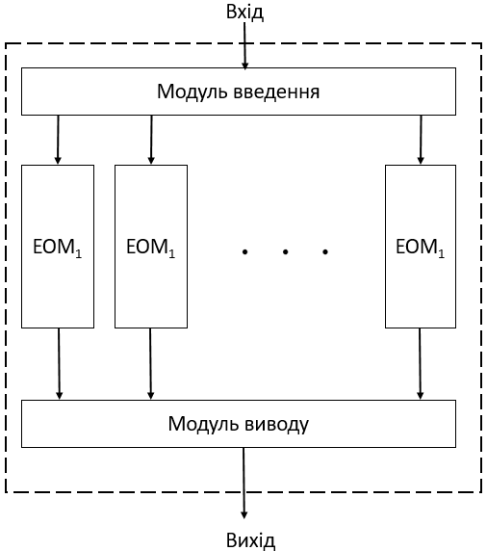
Рисунок 2.1 – Обчислювальний пристрій у СЗК

Таблиця 2.6 – Результат операції модульного множення для першого розряду вихідних операндів
b_{і}' | a_{і}'
b_{і}' | 1 | 2 | 3 | 4 | 5
1 | 1 | 2 | 3 | 4 | 5
2 | 2 | 4 | 5+ | 3+ | 1+
3 | 3 | 5+ | 2+ |  | 4
4 | 4 | 2+ | 1 | 5 | 2
5 | 5 | 1+ | 4 | 2+ | 3

Таблиця 2.7 – Результат операції модульного множення для другого розряду вихідних операндів
b_{і}' | a_{і}'
b_{і}' | 1 | 2 | 3 | 4 | 5
1 | 1 |  | 1
2 |  |  | 1+ | 1+ | 1+
3 | 1 | 1+ |  | 1
4 |  | 1+ | 1 | 1
5 | 1 | 1+ |  |  | 1

Таблиця 2.8 – Результат операції модульного множення для третього розряду вихідних операндів
b_{і}' | a_{і}'
b_{і}' | 1 | 2 | 3 | 4 | 5
1 |  | 1 | 1
2 | 1 |  |  | 1+
3 |  |  | 1+
4 |  | 1+ |  |  | 1+
5 |  |  |  | 1+ | 1

Таблиця 2.9 – Результат операції модульного множення для четвертого розряду вихідних операндів
b_{і}' | a_{і}'
b_{і}' | 1 | 2 | 3 | 4 | 5
1 |  |  |  | 1 | 1
2 |  | 1 | 1+
3 |  | 1+ |  |  | 1
4 | 1 |  |  | 1
5 | 1 |  | 1

Вузлам ПЗП присвоюється значення $a_{i}^{*}b_{i}^{*}$, або $a_{i}^{*}b_{i}^{*}+m_{i}/2$.Нехай $m_{i}=14$. В табл. 2.10 приведені коди операндів в штучній формі. В якості ПЗП використовується другий квадрант таблиці 2.11, вузли ПЗП для яких${(a_{i}b_{i})}^{*}=a_{i}^{*}b_{i}^{*}$ позначені знаком “+”. Ці пари операндів приведені в табл. 2.12.

Таблиця 2.10 – Коди операндів у штучній формі
а*_{і} | 1 | 2 | 3 | 4 | 5 | 6 | 8 | 9 | 10 | 11 | 12 | 13
а_{і} | –6 | –3 | –4 | –3 | –2 | –1 | 1 | 2 | 3 | 4 | 5 | 6

Таблиця 2.11 – Результати модульного множення
b*_{і} | а*_{і}
b*_{і} | 1 | 2 | 3 | 4 | 5 | 6 | 8 | 9 | 10 | 11 | 12 | 13
1 | 1 | 2 | 3 | 4 | 5 | 6 | 8 | 9 | 10 | 11 | 12 | 13
2 | 2 | 4 | 6 | 8+ | 10+ | 12+ | 2+ | 4+ | 6+ | 8 | 10 | 12
3 | 3 | 6 | 9+ | 12+ | 1 | 4 | 10 | 13 | 2+ | 5+ | 8 | 11+
4 | 4 | 8+ | 12+ | 2 | 6+ | 10+ | 4 | 8 | 12 | 2+ | 6+ | 10
5 | 5 | 10+ | 1 | 6 | 11+ | 2 | 12 | 3+ | 8 | 13 | 4+ | 9
6 | 6 | 12+ | 4 | 10+ | 2 | 8+ | 6+ | 12 | 4+ | 10 | 2+ | 8
8 | 8 | 2+ | 10 | 4 | 12 | 6+ | 8+ | 2 | 10+ | 4 | 12+ | 6
9 | 9 | 4+ | 13 | 6 | 3+ | 12 | 2 | 11+ | 6 | 1 | 10 | 5
10 | 10 | 6+ | 2+ | 12 | 8 | 4+ | 10+ | 4+ | 2 | 12+ | 8+ | 4
11 | 11 | 8 | 5+ | 2+ | 13 | 10 | 4 | 10 | 12+ | 9+ | 6 | 3
12 | 12 | 10 | 8 | 6+ | 4+ | 2+ | 12+ | 10 | 8+ | 6 | 4 | 2
13 | 13 | 12 | 11+ | 10 | 9 | 8 | 6 | 5 | 4 | 3 | 2 | 1

Таблиця 2.12 – Розряди модульного множення операндів у штучній формі
(а_{і} b_{і})* = а*_{і} b*_{і} | (а_{і} b_{і})* = а*_{і} b*_{і} + m_{і}/2
2,4; 2,5; 2,6; 2,8; 2,9; 2,10; | 1,2; 1,3; 1,4; 1,5; 1,6; 1,8; 1,9; 1,10; 1,11;
3,4; 4,2; 5,2; 6,2; 8,2; 10,1; | 1,12; 1,13; 2,3; 2,11; 2,12; 2,13; 3,5; 3,6;
4,3 3,10 3,11 3,13 4,6 4,11; | 3,8; 3,9; 3,12; 4,5; 4,8; 4,9; 4,10; 4,13;
4,12; 5,9; 10,3; 11,3; 13,3; 6,4; | 5,6; 5,8; 5,10; 5,11; 5,13; 6,9; 6,11; 6,13;
6,12; 8,10; 8,12; | 8,9; 8,11; 8,13; 9,10; 9,11; 9,12; 9,13;
12,6; 10,8; 12,8; 10,11; 10,12; 11,10; | 10,13; 11,12; 11,13; 12,13; 2,1; 3,1; 4,1; 5,1;
12,10; 3,3; 5,5; 6,6; 8,8; 9,9; 11,11. | 6,1; 8,1; 9,1; 10,1; 11,1; 12,1; 13,1; 3,2;11,2;
 | 12,2; 13,2; 5,3; 6,3; 8,3; 9,3; 12,3; 5,4; 8,4;
 | 9,4; 10,4; 13,4; 6,5; 8,5; 10,5; 11,5; 13,5;
 | 9,6; 11,6; 13,6; 9,8; 11,8; 13,8; 10,9; 11,9;
 | 12,9; 13,9; 13,10; 12,11; 13,11; 13,12;1,1;
 | 2,2; 4,4; 10,10; 12,12; 13,13.

Корегуюча вихідна шина ПЗП об’єднує вузли таблиці які позначені знаком “+”. Сигнал цієї вихідної шини вказує на відсутність необхідності корекції результату операції. При відсутності сигналу коректуючої шини до результату операції необхідно додати величину $m_{i}/2$:

${(a_{i}b_{i})}^{*}=\left({\left(a_{i}^{*}\right)}^{'}{(b_{i}^{*})}^{'}+m_{i}\right)mod m_{i}$ (2.24)

При цьому (як і в попередніх прикладах) кількість обладнання ПЗП скорочується приблизно на 70%. Пристрій для реалізації модульної операції множення у від’мній області можна спростити. Для цього вузлам таблиці ПЗП присвоюється значення $a_{i}^{'}b_{i}^{'}\left(mod m_{i}\right)+m_{i}/2$, відбувається самокорекція результата операції. В наслідок цього відпадає необхідність в суматорі по модулю mі, що дозволяє значно спростити пристрій.
Розглянемо пристрій для реалізації операції модульного множення при введенні знака числа у явному вигляді. Будемо супроводжувати число $a_{i }$його знаком $a_{i }$, тобто:

$a_{i }=\left(a_{i }y_{i},a_{i}^{'}\right),$ (2.25)

Домовимося, що якщо $a_{i}≥$, то $a_{i }=0$, а якщо $a_{i}<0$, то $a_{i }=1$. Знаковий признак результату операції формується суматором по модулю 2:

$a_{i }b_{i}=a_{i }Λb_{i }V a_{i }Λb_{i }$ (2.26)

Для $m_{i}=11$ операнди задані в табл. 3.13, дані про ПЗП представлені в табл. 2.14.
Таблиця 2.13 – Операнди в СЗК для $m_{i}=11$
а_{і} | КТМ |  |  | а_{і} | КТМ
а_{і} | γ_{аі} | Ωа_{і} | a_{і}' | а_{і} | γ_{аі} | Ωа_{і} | a_{і}'
1 | 0 | 0 | 1 | –1 | 0 | 1 | 1
2 | 0 | 0 | 2 | –2 | 0 | 1 | 2
3 | 0 | 0 | 3 | –3 | 0 | 1 | 3
4 | 0 | 0 | 4 | –4 | 0 | 1 | 4
5 | 0 | 0 | 5 | –5 | 0 | 1 | 5
6 | 1 | 0 | 5 | –6 | 1 | 1 | 5
7 | 1 | 0 | 4 | –7 | 1 | 1 | 4
8 | 1 | 0 | 3 | –8 | 1 | 1 | 3
9 | 1 | 0 | 2 | –9 | 1 | 1 | 2
10 | 1 | 0 | 1 | –10 | 1 | 1 | 1

Таблиця 2.14 – Числові дані ПЗП
b_{і}' | a_{і}'
b_{і}' | 1 | 2 | 3 | 4 | 5
1 | 1 | 2 | 3 | 4 | 5
2 | 2 | 4 | 6 | 8 | 10
3 | 3 | 6 | 9 | 1 | 4
4 | 4 | 8 | 1 | 9 | 9
5 | 5 | 10 | 4 | 5 | 3

Розроблений пристрій працює таким чином, що числова частина операнда визначається так же як і при звичайному модульному множенні, а знакова частина числа формується у відповідності з табл. 2.15.

Таблиця 2.15 – Знакова частина числа
Ωа_{і} | Ωb_{і} | Ωа_{і}b_{і}
0 | 0 | 0
0 | 1 | 1
1 | 0 | 1
1 | 1 | 0

Таким чином, найбільш простим способом введення знака являється другий варіант: по – перше, конструктивно легко реалізувати знак Ω а_{і} b_{і}; по – друге, діапазон представлення чисел збільшується в два рази. З допомогою пристроїв для множення в СЗК нескладно здійснити операцію піднесення в степінь.
Не порушуючи загальності міркувань розглянемо приклад побудови функціональної схеми тракту ОпП для $m_{i}=11$. В якості таблиці першого ПЗП, який реалізує операцію модульного множення, використовується перший квадрант таблиці $a_{i}b_{i}(mod m_{i})$. Числові значення, які присвоюються схемам співпадання ПЗП, і розміщення вхідних шин представлені в табл. 2.16.
В якості таблиці другого ПЗП, який реалізує операцію модульного віднімання для $y_{a_{i}}-y_{b_{i}}$. Другий квадрант повної таблиці модульного віднімання двох операндів. Цей ПЗП використовується і для визначення результату модульного додавання при $y_{a_{i}}≠y_{b_{i}}$ (табл. 2.17).
Для $y_{a_{i}}=y_{b_{i}}=0$ результат операції модульного віднімання (для модульного додавання $y_{a_{i}}=1$, $y_{b_{i}}=0$ визначається безпосередньо значенням вихідних шин ПЗП, а для $y_{a_{i}}=y,$ $b_{i}=1$(для модульного додавання $y_{a_{i}}=0$,$y_{b_{i}}=1$) значення, які визначаються сигналами вихідних шин, інвертуються по модулю m_{і}. Для таблиці третього ПЗП, який реалізує операцію модульного віднімання (для модульного додавання $y_{a_{i}}≠y_{b_{i}}$), використовується перший квадрант повної таблиці модульного віднімання двох операндів (табл. 2.18). Цей же ПЗП використовується для визначення результату модульного додавання при $y_{a_{i}}=y_{b_{i}}$.
Таблиця 2.16 – Числові значення першого ПЗП ОпП
b_{і}' | а_{і}'
b_{і}' | 1  10 | 2  9 | 3  8 | 4  7 | 5  6
1 10 | 1 | 2 | 3 | 4 | 5
2 9 | 2 | 4 | 6 | 8 | 10
3 8 | 3 | 6 | 9 | 1 | 4
4 7 | 4 | 8 | 4 | 5 | 9
5 6 | 5 | 10 | 1 | 9 | 3

Таблиця 2.17 Числові значення другого ПЗП ОпП
b_{і}' | а_{і}'
b_{і}' | 1  10 | 2  9 | 3  8 | 4  7 | 5  6
1 10 | 0 | 1 | 2 | 3 | 4
2 9 | 10 | 0 | 1 | 2 | 3
3 8 | 9 | 10 | 0 | 1 | 2
4 7 | 8 | 9 | 10 | 0 | 1
5 6 | 7 | 8 | 9 | 10 | 0

Таблиця 2.18 – Числові значення третього ПЗП ОпП
b_{і}' | а_{і}'
b_{і}' | 5  6 | 4  7 | 3  8 | 2  9 | 1  10
1 10 | 5 | 6 | 7 | 8 | 9
2 9 | 4 | 5 | 6 | 7 | 8
3 8 | 3 | 4 | 5 | 6 | 7
4 7 | 2 | 3 | 4 | 5 | 6
5 6 | 1 | 2 | 3 | 4 | 5

Для $y_{a_{i}}=1$, $y_{b_{i}}=0$результат операції модульного віднімання (для модульного додавання $y_{a_{i}}=y_{b_{i}}=0$ безпосередньо визначається значеннями сигналів вихідних шин ПЗП, а для $y_{a_{i}}=0$, $y_{b_{i}}=1$ (для модульного додавання) результат операції інвертується по модулю m_{і}.
Синтезований ОпП ЕОМ в СЗК здійснює три арифметичні операції – множення, додавання і віднімання. Застосування універсальних алгоритмів дозволяє приблизно на 70% скоротити кількість обладнання ОпП ЕОМ, що раніше вважалося неможливим. При розробці ОпП використовувалися принципи табличної арифметики, які дозволили досягти максимально швидкого виконання арифметичних операцій в СЗК.
Також існують можливість покращити і деякі технічні характеристики ОпП ЕОМ в СЗК [16]. Це досягається за рахунок того, що результат операції модульного віднімання визначається ПЗП, який реалізує операцію модульного додавання. Для розроблених пристроїв визначимо значення характеристик таблиці ПЗП (табл. 2.19, 2.20). Із цієї таблиці слідує, що розроблені універсальні алгоритми виконання арифметичних операцій в СЗК дозволяють синтезувати ОпП ЕОМ з суттєво покращеними характеристиками ПЗП для арифметичних операцій будь – якого типу, що раніше вважалося неможливим.

Таблиця 2.19 – Порівняння методів обробки інформації
Принцип реалізації  пристроїв в СЗК | m_{і}
Принцип реалізації  пристроїв в СЗК | 3 | 4 | 5 | 7 | 11 | 13 | 17 | 19 | 23 | 29
Табличний | 9 | 16 | 25 | 49 | 121 | 169 | 289 | 361 | 529 | 841
Табличний порозрядний | 5 | 7 | 10 | 13 | 38 | 70 | 104 | 135 | 204 | 328
Виграш, % | 44 | 56 | 60 | 73,4 | 68,5 | 59 | 64 | 62,6 | 61,4 | 60,9

Таблиця 2.20 – Характеристики таблиць при застосуванні різних методів обробки інформації
Метод | Параметри таблиць
Метод | I | γ | ω
При застосуванні кодування | X² – X | (1/X)100% | X100%
При застосуванні КТМ тільки для операції множення | (X² – 4X)/4 | (4/X)100% | (X/4)100%
При застосуванні КТМ тільки для операцій додавання і віднімання | (X² – 2X)/2 | (2/X)100% | (X/2)100%
При застосуванні КТМ для операцій множення, додавання і віднімання | (X² – X)/4 | (4/X)100% | (X/4)100%

РОЗДІЛ 3.

РЕЗУЛЬТАТИ НАУКОВИХ ДОСЛІДЖЕНЬ ВПРОВАДЖЕНИХ НА ТОВ «ВЕЛТОН.ТЕЛЕКОМ»

ТОВ «Велтон.Телеком» – одна з перших недержавних телекомунікаційних компаній в Україні. На ринку телекомунікацій почала роботу з 1993 року. Основними напрямками з початку діяльності компанії «Велтон.Телеком» був розвиток традиційного дротяного зв'язку, стільниковому зв'язку технології CDMA, передачі даних за технологією ADSL, розвиток транспортної мережі і мультисервісних вузлів доступу.
Сьогодні компанія активно розвиває телекомунікаційні мережі в ряді міст України. Будівництво мереж ведеться з урахуванням самих передових розробок і досягнень в області телекомунікацій. Маючи у своєму розпорядженні велику мідну і оптоволоконну мережу, Компанія може швидко і ефективно надати широкий спектр високоякісних послуг. Висока якість телекомунікаційних послуг, що надаються компанією, забезпечується за рахунок використання обладнання і матеріалів провідних світових виробників, а також за рахунок відкритості новим нетрадиційним технологічним рішенням і підходам.
Поставлено задачу розробити метод корекції помилок, за допомогою використання умовної альтернативної сукупності, що дає можливість виправляти помилкиу динаміці робочого процесу, що є важливою характеристикою для обчислювальних пристроїв, які функціонують в реальному часі. І побудувати математичну модель надійності спеіалізованого обчислювального пристрою системи контролю електроенергії на основі використання основних властивостей непозиційних кодових структур.
Задання вихідних даних для синтезу математичної моделі. Метою розрахунку обчислювальної системи є визначення кількісних значень її показників в залежності від надійності елементів, типу системи, режимів роботи та умов її експлуатації, а також відповідності цим вимогам [16, 17].
Завдання розрахунку надійності вирішується у двох основних випадках:
а) при оцінці надійності проектованої системи;
б) при визначенні шляхів підвищення надійності системи, яка експлуатується.
Методика (алгоритм) розрахунку надійності:
1) Загальний аналіз системи. Проводиться аналіз принципової схеми системи, внаслідок чого визначаються типи елементів, їх кількість, типи дефектів і вплив на працездатність системи. Формулюється поняття відмова системи згідно з її цільовим призначенням і набором параметрів, які визначають її нормальне функціонування.
2) Отримання структурної схеми надійності. Будується структурна схема надійності системи. Структурна схема надійності системи це зображення системи у вигляді сукупності елементів, які визначають її працездатність, і зв'язки між ними. Елементи на ССН зображаються прямокутниками, аналогічними позначенню резисторів на електричних схемах.
Елементи в ССН вмикаються послідовно, якщо відмова хоча б одного з елементів призводить до відмови всієї системи в цілому, і паралельно, якщо при відмова одного чи декількох елементів не призводить до втрати працездатності системи. Відповідно до цього розрізняють структурні схеми надійності трьох типів: з послідовним, паралельним та змішаним з'єднанням елементів. Приклади таких ССН показано на рис. 3.1 а), б) та в) відповідно. Існує ще один тип ССН із так званим містковим з'єднанням елементів (рис. 3.1 г)), коли один елемент (наприклад, елемент 2) вмикається з іншими елементами одночасно послідовно і паралельно в залежності від ланцюжка [20].
Слід зауважити, що порядок вмикання елементів у ССН визначається лише їх впливом на працездатність системи, так як елемент, увімкнений у принциповій схемі паралельно, може бути увімкненим у ССН послідовно і навпаки.
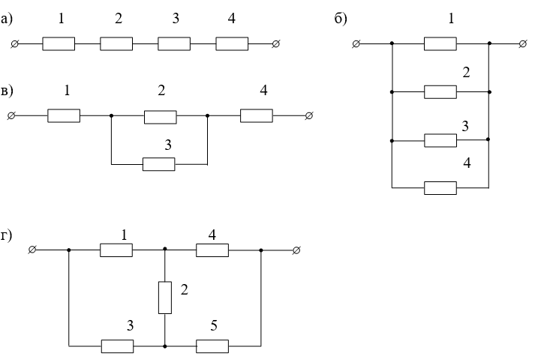
Рисунок 3.1 – Приклади структурних схем надійності:
послідовна – а); паралельна – б); змішана – в); з містком – г).

Попередній розрахунок надійності. Проводиться попередній розрахунок показників надійності системи з врахуванням ССН і з використанням табличних значень інтенсивності відмов її елементів без врахування режимів роботи (коефіцієнтів навантаження) та умов експлуатації. Мета попереднього розрахунку – визначення можливості забезпечення необхідної надійності на обраній елементній базі.
4) Остаточний розрахунок надійності. Здійснюється остаточний розрахунок надійності системи, для чого:
– проводиться вибір параметрів $W_{1},…,W_{n}$, які характеризують працездатність елементів, електричний розрахунок схеми і визначення реальних значень параметрів $W_{1}^{р},…, W_{n}^{р}$
– за довідниками визначають номінальні значення вибраних параметрів $W_{1}^{н},…,W_{n}^{н}$ і обчислюються коефіцієнти навантаження елементів:

$k_{н1}=W_{1}^{р}/W,…,k_{нn}=W_{n}^{р}/W_{n}^{н}$ (3.1)

– здійснюється пошук поправочних коефіцієнтів $α_{1},…, α_{n}$ за номограмами з врахуванням знайдених коефіцієнтів навантаження і умов експлуатації (температури та інше);
– розраховуються дійсні значення інтенсивності відмов елементів $λ_{1}^{*},…, λ_{n}^{*}$ з врахуванням поправочних коефіцієнтів $α_{1},…, α_{n}$:

$λ_{1}^{*}=a_{i}λ_{i}$, (3.2)

де $i=1,2,…,n;$
– визначаються показники надійності для знайдених інтенсивностей відмов $λ_{1}^{*}$.
У тому випадку, коли відсутня інформація про інтенсивності відмов деяких елементів системи, може бути використаний так званий коефіцієнтний метод. Суть його полягає в урахуванні того, що відношення інтенсивності відмов елементів різних типів із збільшенням температури, електричного навантаження та інших факторів змінюється неоднозначно. Тоді, вибравши за основний елемент той, для якого є найповніша інформація про інтенсивність його відмов $λ_{осн}(λ_{осн}^{*})$ і її залежність від різних факторів (тобто відомі номограми поправочних коефіцієнтів даного елемента), інтенсивність відмов будь–якого іншого елемента $λ_{i}(λ_{i}^{*})$, можна отримати помноживши її на відповідний коефіцієнт $X_{i}$:

$λ_{i}=λ_{осн}X_{i}$, (3.3)

$λ_{i}^{*}=λ_{осн}^{*}X_{i}=λ_{осн}α_{i}X_{i}$, (3.4)

Коефіцієнти X визначені для елементів різного типу та наведені у довідникових таблицях. У якості основного елемента найчастіше використовують резистори, з $X_{i}=1$ (табл. 3.1).
Аналіз даних таблиці показує, що розкид максимальних і мінімальних значень коефіцієнтів $X_{i мін}$. та $X_{i макс }$. невеликий і дозволяє використовувати їх середню величину $X_{i сер }$ в інженерних розрахунках.

Таблиця 3.1 – Поправочні коефіцієнти для типових елементів.
№ | Тип елемента | Коефіцієнт X_{і}
№ | Тип елемента | X_{і} _{СЕР.} | X_{і МІН.} | X_{і МАКС.}
1 | Резистори | 1,00 | 1,00 | 1,00
2 | Конденсатори | 0,47 | 0,33 | 0,61
3 | Напівпровідникові елементи | 13,55 | 11,70 | 15,40
4 | Реле | 4,40 | 3,30 | 5,50
5 | Трансформатори | 2,15 | 1,30 | 3,00
6 | Дроселі | 1,50 | 1,00 | 2,00
7 | Роз'єднувачі | 13,00 | 10,70 | 15,30
8 | Електродвигуни | 19,50 | 17,00 | 22,00

Для оцінки інтенсивності відмов інтегральних мікросхем $λ_{iС}^{*}$ може бути використана інформація про інтенсивність відмов елементів їх структури і конструкції: діодів $λ_{д}$, транзисторів $λ_{т}$ і з'єднань $λ_{3}$, а також про кількість зовнішніх виводів (вхідних та вихідних кіл). Тоді для корпусних інтегральних схем:

$λ_{iC}^{*k}=\left[N_{т}α_{т}λ_{т}+N_{д}α_{д}λ_{д}+(3N_{т}+{2N}_{д}+N_{д})λ_{3}\right]K_{вб}$, (3.5)

де $α_{т}$, $α_{д}$ – поправочні коефіцієнти для транзисторів і діодів;
$N_{т}$, $N_{д}$, $N_{В}$ – кількість транзисторів, діодів та зовнішніх виводів;
$K_{вб}$ – коефіцієнт вібрації.
Для інтегральних мікросхем формула (3.5) спрощується тому, що $N_{В}=0$.
Значення інтенсивності відмов вибираються такими [17]:

$$λ_{т}={10}^{-8}\left[1/год.\right];λ_{д}=0,5×{10}^{-8}\left[1/год.\right]{; λ}_{3}=0,5×{10}^{-8}\left[1/год.\right];$$
Поправочні коефіцієнти $α_{т}$, $α_{д}$ визначаються за довідниковими даними.
5) Аналіз результатів. Перевіряється відповідність отриманих значень показників надійності системи необхідним значенням і робиться висновок:
а) про можливості використання системи за призначенням;
б) про найменш надійні елементи системи;
в) про можливі шляхи підвищення надійності системи.
Розглянутий алгоритм розрахунку надійності має загальний характер і може бути використаний для аналізу надійності чотирьох типів схем:
– нерезервованих і не відновлюваних;
– нерезервованих і відновлюваних;
– резервованих і не відновлюваних;
– резервованих і відновлюваних;
При розрахунку відновлюваних систем за даною методикою необхідно також врахувати параметри процесу відновлення.
Основними методами резервування обчислювальних систем являються: загальне постійне, роздільне постійне, та змішане постійне резервування. Недоліком цих методів резервування є те, що сфера їх застосування обмежується, як правило, аналоговими системами невеликої складності. У чистому вигляді такі методи недопустимі для більшої частини апаратури цифрових систем обчислювальних пристроїв. Особливостями цієї апаратури є те, що в ній інформація подана у вигляді двійкових кодів числового, адресного, логічного, командного та іншого характеру. Окрім того, така апаратура виконана, як правило, на інтегральних мікросхемах. Дія на них різноманітних перешкод призводить до спотворення інформації, яке не може бути скомпенсоване вище згаданими методами резервування.
Отже, для цифрових систем слід використовувати інші методи резервування, серед яких найпоширенішим є метод мажоритарного резервування. Суть цього метода полягає в тому, що інформація з виходів резервованих систем вибирається за більшістю (шляхом голосування одним із трьох способів).
Розрізняють:
- арифметичне мажоритування;
- медіанне (числове) мажоритування;
- кодове мажоритування.
1) При арифметичному мажоритуванні на вихід системи надходить код, який відповідає середньому арифметичному кодів на виході каналів, які резервуються.
Наприклад, система має три канали, які видають чотирирозрядну інформацію 0001 (перший канал), 0100 (другий канал) і 1101 (третій канал).Тоді на вихід системи повинен надійти код:

$K=\frac{\left\{{\left[0001\right]}_{2}+{\left[0100\right]}_{2}+{\left[1101\right]}_{2}\right\}}{3}=\frac{\left\{{\left[1\right]}_{10}+{\left[4\right]}_{10}+{\left[13\right]}_{10}\right\}}{3}={\left[0110\right]}_{2}={\left[6\right]}_{10}$,

де ${\left[X\right]}_{2}$, ${\left[X\right]}_{10}$ – числа, записані в двійковій та десятковій системах обчислення відповідно.
Арифметичне мажорирування може бути реалізоване шляхом послідовного з'єднання двох чотирьох–розрядних комбінаційних суматорів і схеми ділення на три (рисунок 3.2 а)). Арифметичне мажорирування часто використовується в системах попередньої обробки вимірювальної інформації, яка надходить від декількох одно типових датчиків СК з метою зменшення похибки.
2) При медіанному мажоритуванні результат формується як число більше меншого і менше більшого. У наведеному прикладі результатом медіанного мажоритування буде код ${\left[0100\right]}_{2}$, оскільки йому відповідає число, яке більше 1 і менше 13.
Схему реалізації медіанного мажоритування зображено на рис. 3.2 б), вона складається з двох паралельно увімкнених блоків порівняння, перетворювача кодів $X/Y$, який за сигналами від цих блоків формує код управління комутатором, що видає на вихід інформацію з відповідного каналу. Вона використовується в схемах обчислювальних пристроїв при логічній обробці інформації від різних джерел.
Приклад реалізації мажоритарного елемента “2 із 3” показано на рисунок 3.2 в. Його вихідний сигнал описується таблицею відповідності 3.2, з якої випливає, що $Z=X_{3}X_{2}VX_{2}X_{1}VX_{1}X_{3}$.

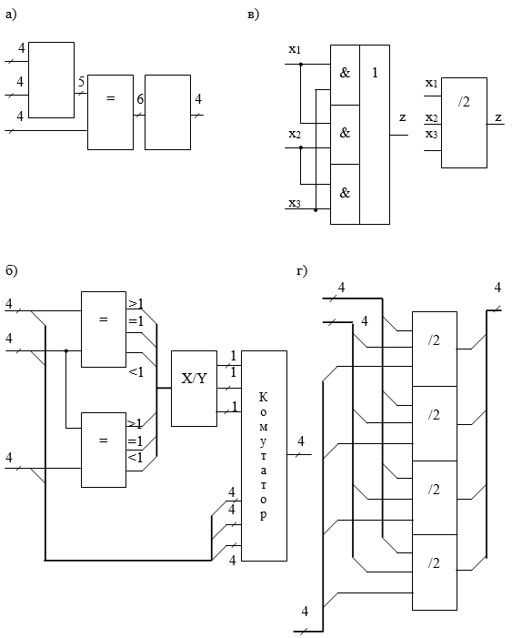
Рисунок 3.2 – Реалізація мажоритування: а) – арифметичного; б) – медіанного; кодового в) – для однорозрядних кодів; г) – чотирьох–розрядних кодів.

Таблиця 3.2 – Відповідність вхідних і вихідних сигналів елемента “2 із 3”
Вхідні сигнали |  |  | Вихідний сигнал
X₃ | X₂ | X₁ | Z
0 | 0 | 0 | 0
0 | 0 | 1 | 0
0 | 1 | 0 | 0
0 | 1 | 1 | 1
1 | 0 | 0 | 0
1 | 0 | 1 | 1
1 | 1 | 0 | 1
1 | 1 | 1 | 1

Таким чином, мажоритарний елемент формує сигнал за більшістю “0” (“1”) на його виході. На рисунку 3.2 наведено схему мажоритування для розглянутого вище прикладу, яку складено з чотирьох одно розрядних мажоритарних елементів. При появі на входах цієї схеми кодів 0001, 0100 і 1101 з трьох каналів на її виході буде сформовано код 0101.
Кодове мажорирування на практиці знайшло найбільшого поширення в задачах резервування цифрових систем обчислювальних пристроїв. Використання найпростіших схем кодового мажорирування забезпечує працездатність системи при наявності в ній k – 1 каналів, які відмовили. Побудова математичної моделі обчислювального пристрою на основі використання основних властивостей непозиційних кодових структур [18].
Синтезуючи структуру ЕОМ у класі залишків ймовірність безвідмовної роботи ЕОМ у ПСЧ можна визначити як ймовірність безвідмовної роботи ЕОМ у ПСЧ для випадку ковзного резервування з навантаженим резервом . В цьому випадку формула для визначення імовірності безвідмовної роботи ЕОМ у СЗК прийме виигляд наступного виразу:

$P_{сзк}^{\left(k\right)}\left(t\right)=\sum_{i=0}^{k}{C_{k+n}^{i}p_{1}^{k+n-i}}(t)\sum_{j=0}^{i}{{\left(-1\right)}^{j}C_{i}^{j}p_{1}^{j}(t)}$, (3.6)

Тут $p_{1}\left(t\right)=e_{1}^{-λt}$– ймовірність безвідмовної роботи тракту ЕОМ по найбільшій (найменш надійній) основі $m_{n+k}$ СЗК, де $λ_{1}$ – інтенсивність відмов обладнання тракту ЕОМ у СЗК найбільшій основі $m_{n+k}$.
Співвідношення (3.6) може бути використане для розрахунку імовірності безвідмовної роботи ЕОМ в СЗК при наступних припущеннях:
– відмови трактів ЕОМ задовольняють умовам найпростішого потоку. В цьому випадку для розрахунку показників безвідмовності використовується експоненціальний розподіл, так як він достатньо обґрунтований теоретично, підтверджений експериментально і забезпечений відомостями про інтенсивність відмов елементів ЕОМ;
– комутуючі пристрої ідеальні (тобто ймовірність безвідмовної роботи комутатора дорівнює одиниці);
– інформаційні і контрольні тракти ЕОМ рівнонадійні, тобто ймовірність безвідмовної роботи всіх трактів ЕОМ приймається рівною імовірності безвідмовної роботи $p_{1}\left(t\right)$тракту ЕОМ по найбільшій основі СЗК $m_{n+k}$, що має найменшу ймовірність безвідмовної роботи;
– не враховується можливість відновлення трактів ЕОМ у СЗК, які відмовили.
Відмітимо, що реальна надійність ЕОМ у СЗК буде вищою, ніж та, що визначається співвідношенням (3.6), тому що дана формула не враховує можливість заміни одним контрольним трактом по основі m_{j} одного або одночасно декількох непрацездатних інформаційних трактів за умови:
$m_{j}≥\prod_{i=1}^{r}{m_{k_{i}}},$ (3.7)
де r – максимальне число трактів, які заміняються одним контрольним працездатним трактом по основі m_{j}.
Порівняльний аналіз надійності обчислювальних пристроїв різних видів
Проведемо порівняльний аналіз надійності потроєної позиційної ЕОМ з ідеальним мажоритарним елементом ЕОМ у СЗК з ідеальним комутатором по безвідмовності, застосовуючи розглянуту надійнісну модель. Позначимо через ${}_{э}$ інтенсивність відмов обладнання, віднесену до одного двійкового розряду (до одиниці розрядної сітки СЕОМ). В цьому випадку ймовірність безвідмовної роботи обладнання, віднесена до одного двійкового розряду ЕОМ дорівнює:

$P_{э}\left(t\right)=e^{{-λ}_{E}t}$, (3.8)

Для позиційної l–байтової ЕОМ ймовірність безвідмовної роботи дорівнює:

$P_{0}\left(t\right)=e^{{-λ}_{0}t}$, (3.9)

де $λ_{0}=8lλ_{E}$.
З врахуванням $λ_{0}$ вираз (3.9) набуває наступного вигляду:

$P_{0}\left(t\right)=e^{{-λ}_{E}lt}$, (3.10)

Відомо, що ймовірність безвідмовної роботи для потроєної мажоритарної структури, яка містить три ЕОМ і ідеальний мажоритарний елемент, дорівнює:

$P_{M}\left(t\right)={3P}_{0}^{2}\left(t\right)-2P_{0}^{3}\left(t\right)=e^{-16λ_{E}t}\left(3-2e^{-8λ_{E}t}\right),$ (3.11)

Для ЕОМ в СЗК ймовірність безвідмовної роботи тракту по довільній основі $m_{i}(i=\overline{1, n+k})$:

$p_{i}\left(t\right)=e_{1}^{-λt},$ (3.12)

Або
$P_{1}\left(t\right)=e^{-λ_{э}α_{n+k}t}$, (3.13)

де $α_{n+k}=\left[\log_{2}(m_{n+k}-1)\right]+1.$
Ймовірність безвідмовної роботи ЕОМ у СЗК визначається відповідно до виразу (3.6).
Нехай l = 1 (однобайтова ЕОМ) і k = 1. Тоді з урахуванням критерію мінімальності апаратурної надлишковості ЕОМ систему залишкових класів можна представити у виді набору наступних основ $m_{1}=3$, $m_{2}=4$, $m_{3}=5$, $m_{4}=7$, $m_{5}=11$. При цьому:$\prod_{i=1}^{4}{m_{i}=420>2^{8}=256}$, і НСД $\left(m_{i},m_{j}\right)=1$ для $i≠j$. В цьому випадку співвідношення (3.6) прийме вигляд:

$P_{сзк}^{\left(1\right)}\left(t\right)=5P_{1}^{4}\left(t\right)-4P_{1}^{5}\left(t\right)=e^{-16λ_{э}t}\left(5-4e^{-4λ_{э}t}\right),$ (3.14)

Позначимо $λ^{*}=8λ_{e}$. При цьому вирази можна записати наступним чином:

$P_{M}\left(t\right)=e^{-2λ^{*}t}(3-2e^{-λ^{*}t})$, (3.15)

$P_{сзк}^{\left(1\right)}\left(t\right)=e^{-2λ^{*}t}(5-4e^{-0.5λ^{*}t})$, (3.16)

Відповідно до виразів (3.15) і (3.16) розраховуються значення імовірності безвідмовної роботи для потроєної позиційної ЕОМ і для ЕОМ у СЗК. На рис. 3.3 (а) представлено графіки залежностей $P\left(λ^{*}t\right)$ для однобайтових ЕОМ: нерезервованої (I), трехканальної резервованої ЕОМ у ПСЧ (II) і ЕОМ у СЗК з параметрами l = 1, n = 4, k = 1 (III). З рис. 3.3 видно, що ЕОМ у СЗК з однією контрольною основою (III) більш надійніша потроєної позиційної обчислювальної системи (II). При цьому критичне значення імовірності безвідмовної роботи ЕОМ в класі залишків дорівнює 0,425, а критичне значення потроєної обчислювальної системи дорівнює 0,5, тобто розширюється область значень $λ^{*}t$, при яких збільшується (в порівнянні з нерезервованою позиційною ЕОМ (I)) безвідмовність роботи непозиційної ЕОМ.
Нехай k = 2. У цьому випадку СЗК можна представити у виді набору наступних основ: $m_{1}=3$, $m_{2}=4$, $m_{3}=5$, $m_{4}=7$, $m_{5}=11$, $m_{6}=13$.
Для даного набору основ вираження (3.6) запишемо наступним чином:

$P_{сзк}^{\left(2\right)}\left(t\right)=P_{1}^{4}(t)\left\{P_{1}^{2}\left(t\right)+6P_{1}\left(t\right)\left[1-P_{1}\left(t\right)\right]+15{\left[1-P_{1}(t)\right]}^{2}\right\}$, (3.17)

або

$P_{сзк}^{\left(2\right)}\left(t\right)=e^{-2λ^{*}t}\left[e^{-λ^{*}t}+6e^{-0.5λ^{*}t}\left(1-e^{-0.5λ^{*}t}\right)+15{(1-e^{-0.5λ^{*}t})}^{2}\right],$ (3.18)

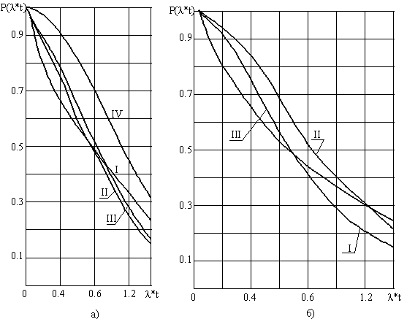
Рисунок 3.3 – Графіки залежностей $P(λ^{*}t)$: а) при k = 1 ; б) при k = 2.

ВИСНОВКИ

Проведемо аналіз впливу властивостей системи залишкових класів на основні характеристики ОпП.
Незалежність залишків це дає можливість побудови ОпП у вигляді набору незалежних обчислюваних паралельно працюючих трактів, кожен з яких функціонує незалежно один від одного, тобто ОпП в СЗК має модульну конструкцію, що дозволяє здійснювати ремонт і технічне обслуговування не перериваючи розв’язання задачі. Помилки, які виникають в тракті по довільній основі m_{i} СЗК, не “розмножуються” в останні тракти, що підвищує ймовірність обчислень ОпП в цілому при цьому байдуже, мала місце по основі m_{i} однократна чи багатократні помилки чи навіть пачка помилок довжиною не більше m_{i} – 1 двійкових розрядів. В результаті використання даної властивості СЗК створена унікальна система контролю і корекції помилок в динаміці обчислюваного процесу при введенні мінімальної кодової надлишковості. Характерною особливістю такої організації контролю і корекції помилок являється їх виправлення без зупинки обчислень, що особливо важливе для ОпП АСКОЕ, який функціонує в реальному часу.
Рівноправність залишків. Залишок $a_{i}$ числа $A=a_{i},a_{2},…,a_{n}$ в СЗК несе інформацію про все початкове число А, що дає можливість програмними методами замінити обчислюваний тракт по модулю $m_{i}$, який, пошкоджено або втрачено, на працездатний тракт по модулю $m_{j}(m_{i}<m_{j})$ , не перериваючи вирішення задачі. Окрім того, ОпП в СЗК з двома контрольними основами зберігає свою працездатність при відмові будь–яких двох обчислюваних трактів. При відмові третього чи навіть четвертого тракту ОпП в СЗК ще може виконувати програму при деякому зниженні точності обчислень, тобто така ОпП: має властивість деградації і являється виключно живучою. Дана властивість обумовлює наступну характерну особливість функціонування ОпП: один і той же обчислювач в СЗК може мати різну надійність при вирішенні різних задач в залежності від вимог, які пред’являються до точності, об’єму пам’яті і швидкодії, тобто в процесі вирішення задач можливе здійснення “обмінної” операції між точністю обчислень, швидкодією розв’язання алгоритмів і надійністю (вірогідністю) вирішення задачі.
Використання першої і другої властивості обумовлює наявність одночасного трьох видів резервування: структурного , інформаційного і функціонального, що забезпечує високий рівень надійності ОпП в СЗК. Аналіз даних властивостей СЗК дозволяє зробити висновок про те, що функціональні блоки і вузли ОпП в класі залишків відносяться до таких цифрових пристроїв, які легко контролювати і діагностувати [10].
Малорозрядність лишків. Синтезовані табличні алгоритми реалізації арифметичних операцій, дозволяють різко підвищити надійність і продуктивність ОпП. Показана можливість ефективного використання непозиційного кодування в модулярному коді для покращення основних характеристик ОпП. Якщо застосування модулярного коду для підвищення користувацької продуктивності являється загально відомим фактом, то питання використання класа лишків для покращення надійністних характеристик ОпП потребує додаткових досліджень, один з цих аспектів був розглянутий у роботі. Результати досліджень показали, що СЗК при меншій додатково введеній кількості обладнання забезпечує не меншу надійність, чим потроєна або дубльована мажоритарна структура, що дуже важливо при побудові спеціалізованих ОпП часу [19].
На основі основних властивостей СЗК було досліджено їх вплив на архітектуру та принцип функціонування ОпП, розглянуто перспективні методи підвищення користувацької продуктивності та надійності обчислювального пристрою АСКОЕ, розроблено методи та алгоритми стиснення інформаційних даних табличних структур. На основі отриманих результатів досліджень було розроблено математичну модель надійності спеціалізованого обчислювального пристрою системи контролю електроенергії та впроваджено результати наукових досліджень на ТОВ «ВЕЛТОН.ТЕЛЕКОМ».
Результати наукових досліджень впроваджені фахівцями ТОВ «ВЕЛТОН.ТЕЛЕКОМ» (Додаток 1). Також впроваджено результати наукових досліджень у навчальному процесі (Додаток 2).
Крім того отримано диплом і подяку за перемогу у ІІ турі Всеукраїнського конкурсу студенських наукових робіт у 2020/2021 н.р. з спеціальності «Комп’ютерна інженерія» (Додаток 3).

СПИСОК ВИКОРИСТАНОЇ ЛІТЕРАТУРИ

- Самофалов К.Г., Корнейчук В.И., Тарасенко В.П. Электронные цифровые вычислительные машины. – Киев: Вища шк., 1976. – 440 с.
- Виноградов И.М. Основы теории чисел. – Наука, 1981. – 176 с.
- Краснобаев В.А. Надежностная модель ЭВМ в системе остаточных классов./Электронное моделирование, 1985, № 4, с. 44 – 46.
- Краснобаев В.А. Вариант математической модели надежности ЭВМ в системе остаточных классов / Кибернетика, 1987, № 1, с. 25 – 26, 38.
- Пухов Г.Е., Евдокимов В.Ф., Синьков Н.В. Розрядоаналоговые вычислительные системы. – М.: Сов. Радио, 1987. – 254 с.
- Краснобаев В.А., Ирхин В.П. Пример решения обратной задачи оптимального резервирования в системе остаточных классов/Кибернетика, 1990, № 13, с. 43 – 44.
- Краснобаев В.А. Надежностный синтез в системе остаточных классов / Кибернетика, 1990, № 5, с. 139 – 142.
- Акушский И.Я.. Юдицкий Д.И. Машинная арифметика в остаточных классах. – М.: Сов. Радио, 1968. – 444 с.
- Торгашев В.А. Система остаточных классов и надежность ЭВМ. – М.: Сов. Радио, 1973. – 118 с.
- Долгов А.И. Диагностика устройств, функционирующих в системе остаточных классов. – М.: Радио и связь. 1982. – 64 с.
- Краснобаев В.А. Искуственный интелект и система исчисления в остаточных классах / Проблемы бионики. 1987, № 39, с. 40 – 46.
- Евстигнеев В.Г. Сведо – Швед В.Н., Краснобаев В.А. Арифметические алгоритмы для q – й системы исчисления/Тем. Сб. Науч. Трудов ХАИ. 1982, № 4, с. 165 – 168.
- Акушский И.Я., Амербаев И.Я., Пак И.Т. Основы машинной арифметики комплексных чисел. – Алма – Ата: Наука, 1970. – 248 с.
- Коляда А.А., Пак И.Т. Модулярные структуры конвеерной обработки информации. – Минск: изд – во Минского университета, 1992. – 256 с.
- Харченко В.С., Тимонькін Г.М., Сичов В.О., Лисенко І.В. Теорія надійності та живучості елементів і систем літальних комплексів. – Харків: друкарня Харківського військового університета, 1997. – 403 с.
- Козирь И.Я. Качество и надежность интегральных микросхем. – М.: Высшая школа, 1987.
- Барсов В.И., Краснобаев В.А., Сиора А.А., Авдеев И.В. Методы многоверсионной обработки информации в модулярной арифметике: Монография.–Х.: МОН, УИПА, 2008. 460с.
- Барсов В.И., Сорока Л.С., Краснобаев В.А., Хери Али Абдуллах. Модели и методы повышения отказоустойчивости и производительности управляющих вычислительных комплексов специализированных систем управления реального времени на основе применения непозиционных кодовых структур модулярной арифметики. Монография.–Х.: УИПА, 2008. 147с.
- Барсов В.И., Краснобаев В.А., Фурман И.А., Малиновский М.Л., Шевченко В.В. Система обработки информации и управления АСУ ТП на основе применения кодов в модулярной арифметике: Монография.–Х.: МОН, УИПА, 2009. 159с.
- Барсов В.И., Фурман И.А., Малиновский М.Л., Краснобаев В.А., Шевченко В.В. Модели и методы параллельной реализации логических операций в АСУ ТП: Монография.–Х.: МОН, УИПА, 2009. 140с.

ДОДАТОК 1. АКТ ВПРОВАДЖЕННЯ РЕЗУЛЬТАТІВ РОБОТИ НА ТОВ «ВЕЛТОН.ТЕЛЕКОМ»
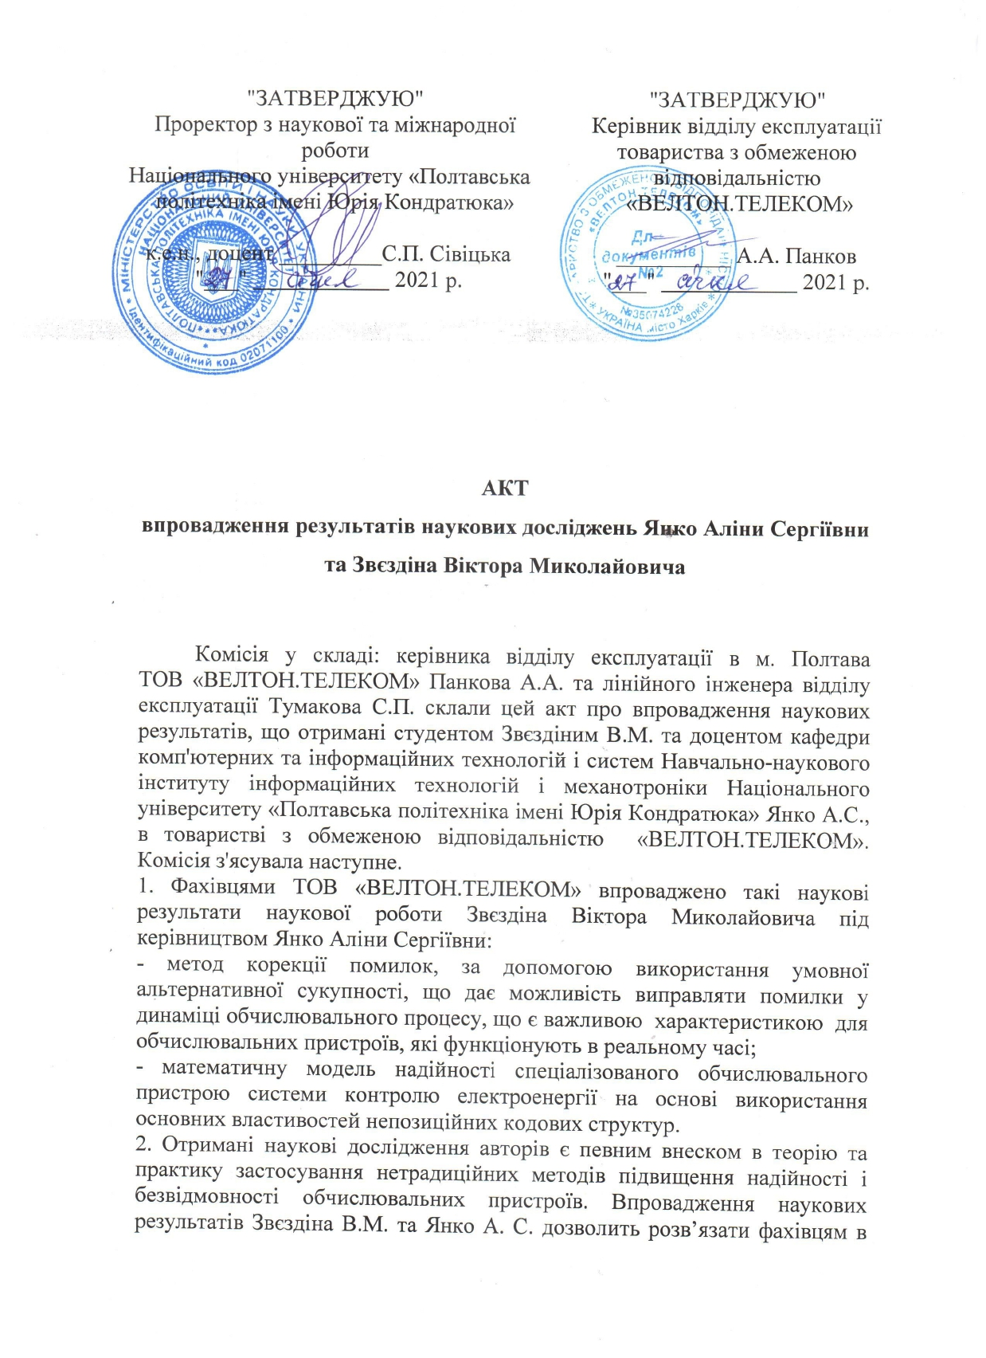


ДОДАТОК 2. АКТ ВПРОВАДЖЕННЯ РЕЗУЛЬТАТІВ НАУКОВОГО ДОСЛІДЖЕННЯ В НАВЧАЛЬНОМУ ПРОЦЕСІ
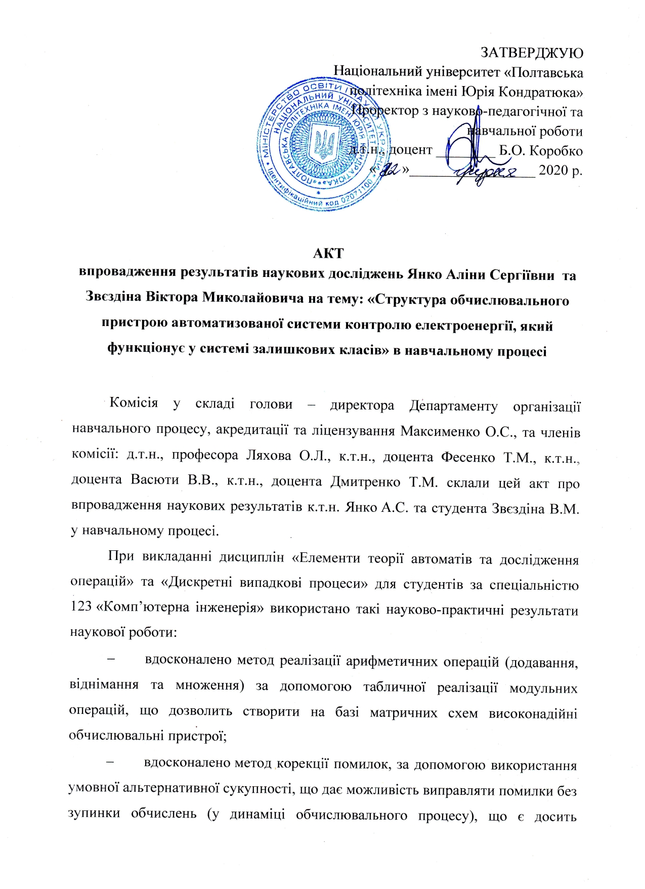
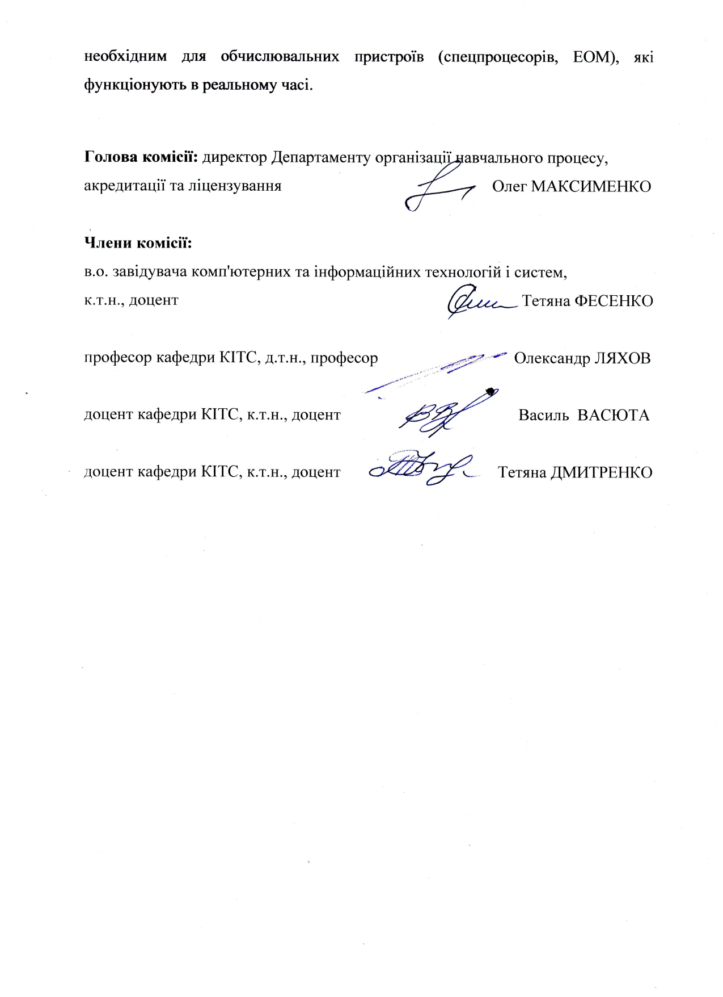

ДОДАТОК 3. ДИПЛОМ ЗА ПЕРЕМОГУ У ІІ ТУРІ ВСЕУКРАЇНСЬКОГО КОНКУРСУ СТУДЕНСЬКИХ НАУКОВИХ РОБІТ У 2020/2021 Н.Р. З СПЕЦІАЛЬНОСТІ «КОМП’ЮТЕРНА ІНЖЕНЕРІЯ»
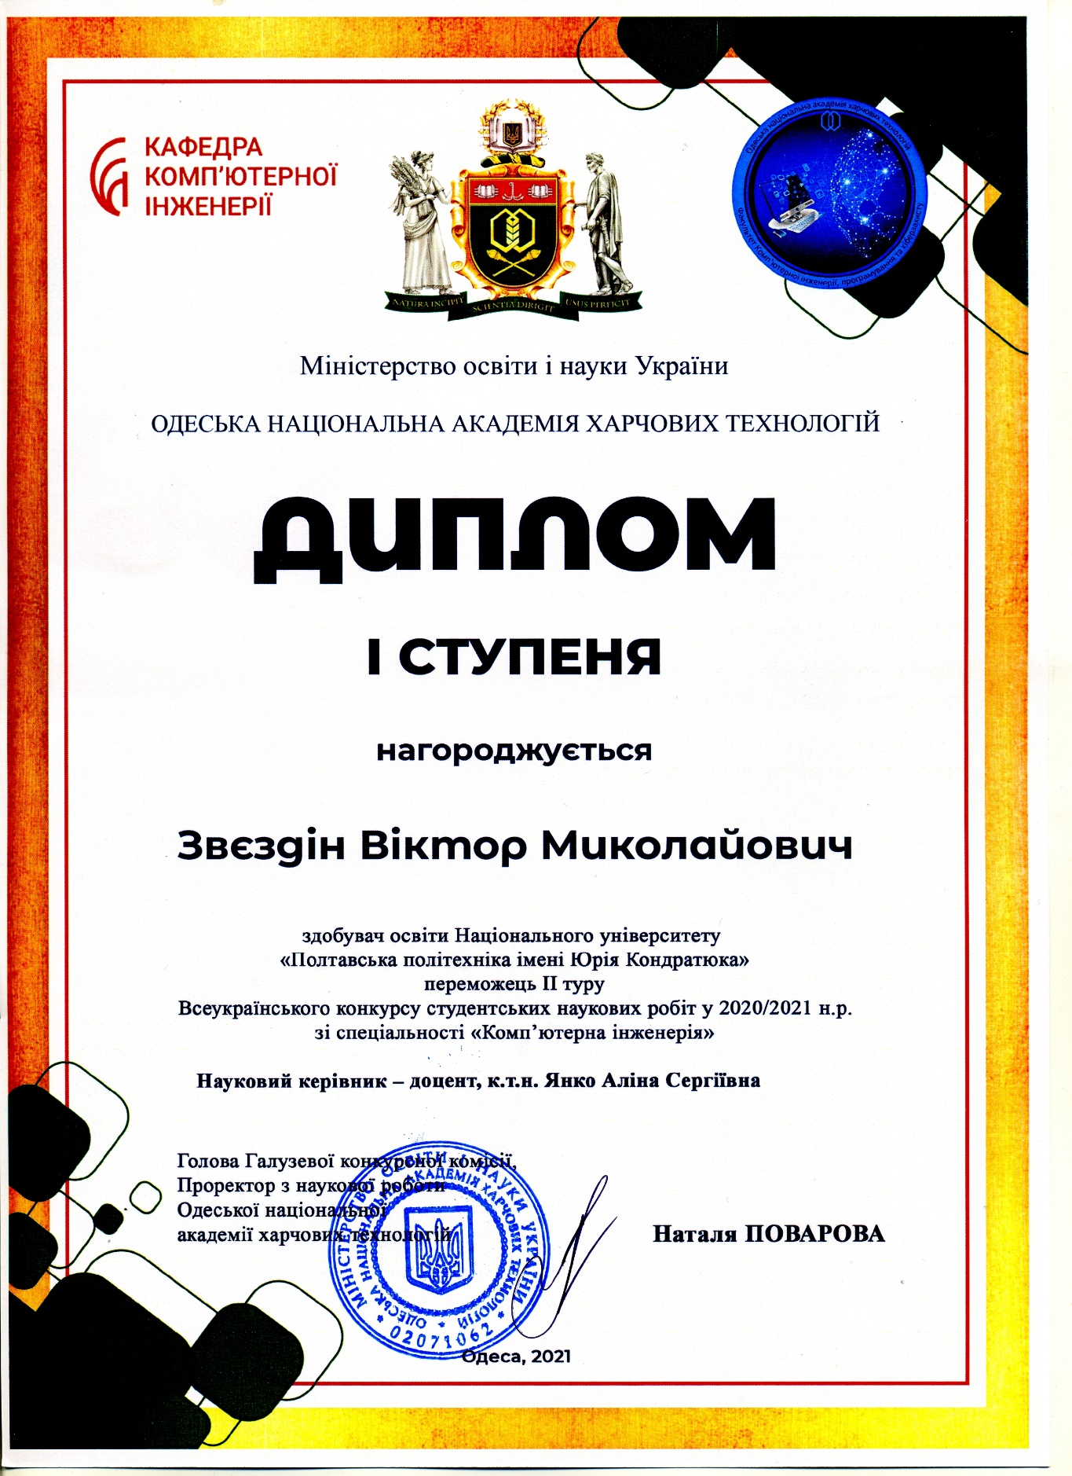

Подяка науковому керівнику за високий рівень підготовки здобувача освіти до участі у ІІ турі Всеукраїнського конкурсу студентських наукових робіт у 2020/2021 н.р.
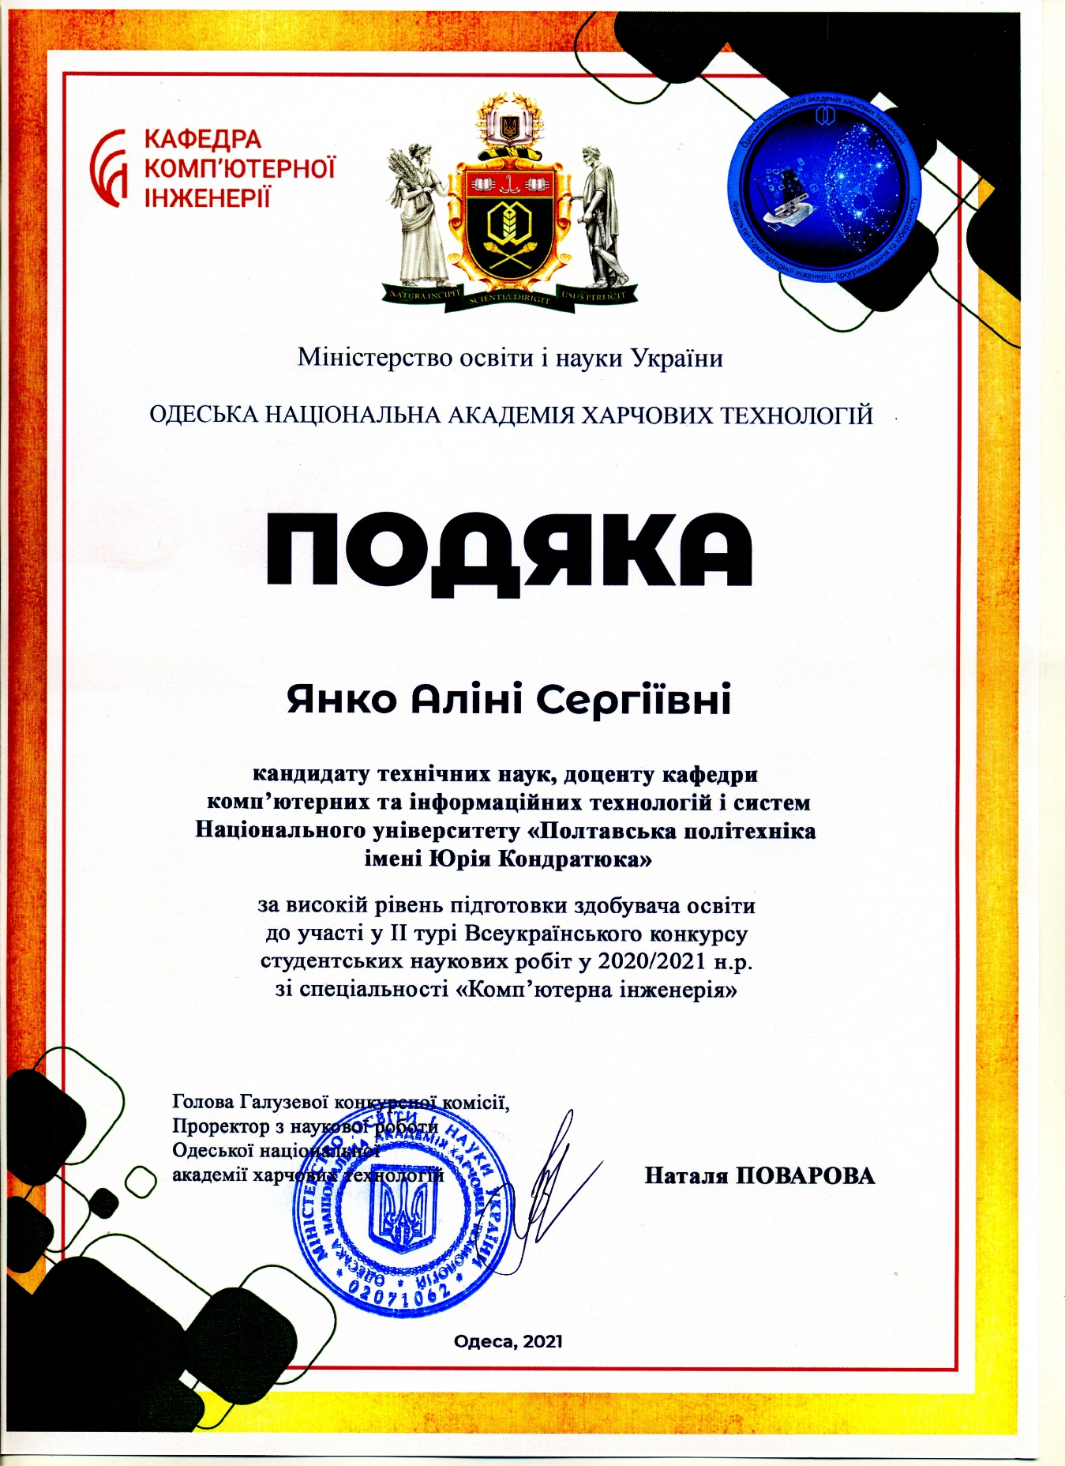

Лист ректору національного університету «Полтавська політехніка імені Юрія Кондратюка»